本科学生毕业设计

基于Java的服装销售系统设计与实现

系部名称： 计算机科学与技术学院

专业班级： 软件工程 18-2班

学生姓名： 郭东旭

指导教师： 王 丁

职 称： 副教授

**黑 龙 江 工 程 学 院**

二○○六年六月

The Graduation Design for Bachelor's Degree

Design and implementation of clothing sales system based on Java

Candidate：Guo DongXu

Specialty：Software Engineering Major

Class：18-2

Supervisor：associate professor.WangDing

Heilongjiang Institute of Technology

2022-06·Harbin

摘 要

互联网服装商城已在互联网领域得到了广泛的应用,具有重要的实用价值。随着互联网软硬件技术的不断发展,服装商城的形式日渐多样,服务质量不断提高,要求我们提供更高性能的服装商城技术,满足用户日益增长的需求。Spring技术能够良好的解决大型企业级应用开发的复杂性,是目前企业中使用最为广泛的开发技术。本系统以Java为平台,基于Spring技术,在开发过程中,我们使用SpringMVC技术,将http请求做映射,并用SLF4J来记录后台上传的重要日志,便于开发者排查故障。

随着计算机应用技术和网络技术的日新月异 ,服装商城技术因良好的人机交互性和流媒体传输技术倍受教育、娱乐等行业青睐。这里结合平台开发实例，阐述了基于 WEB的在线服装商城网站的软件结构和设计实现。本服装商城系统实现用户信息管理、产品的添加、删除、修改及分类和搜索功能。由于本系统是一个小型系统，所以我们采用基本的 MySQL数据库，易于实现。具体实现中将springboot完美体现，力求界面美观、操作流畅。本文主要论述服务器端服装商城平台的搭建、管理功能的具体实现，以及图形用户界面的相关设计。

本系统开发语言为Java,开发工具为IntelliJ IDEA,数据库为Mysql,采用SpringBoot架构，数据访问层采用Spring Data Jpa，业务控制层采用SpringMvc。主要包括管理员、用户。本项目是基于SpringBoot的服装商城网站。采用前后端分离开发。前端基于bootstrap框架实现，后端使用Java语言开发，技术栈包括但不限于SpringBoot、MyBatis、MySQL、Maven等，开发工具为IDEA使用进行开发，完成主要功能包括用户管理(会员管理)、订单管理、商品管理、分类管理、网站首页配置等视。

**关键词**　Spring Boot，SpringMVC，服装商城

**Design and implementation of clothing mall based on spring boot**

**Abstract**

Internet clothing mall has been widely used in the Internet field and has important practical value. With the continuous development of Internet software and hardware technology, the forms of clothing mall are becoming more and more diverse, and the service quality is constantly improving. We are required to provide higher performance clothing mall technology to meet the growing needs of users. Spring technology can well solve the complexity of large-scale enterprise application development. It is the most widely used development technology in enterprises at present. The system takes Java as the platform and is based on spring technology. In the development process, we use spring MVC technology to map HTTP requests, and use slf4j to record important logs uploaded in the background, so as to facilitate developers to troubleshoot.

With the rapid development of computer application technology and network technology, clothing mall technology is favored by education, entertainment and other industries because of its good human-computer interaction and streaming media transmission technology. Combined with the example of platform development, this paper expounds the software structure, design and implementation of online clothing mall website based on Web. The clothing mall system realizes the functions of user information management, product addition, deletion, modification, classification and search. Because this system is a small system, we use the basic MySQL database, which is easy to implement. The specific implementation will perfectly reflect the springboot, and strive to have a beautiful interface and smooth operation. This paper mainly discusses the construction of server-side clothing mall platform, the specific implementation of management function, and the related design of graphical user interface.

The system development language is Java, the development tool is IntelliJ idea, the database is mysql, the springboot architecture is adopted, the data access layer adopts spring data JPA, and the business control layer adopts springmvc. It mainly includes administrators and users. This project is a clothing mall website based on springboot. It is developed by separating the front and rear ends. The front end is implemented based on the bootstrap framework, and the back end is developed in Java language. The technology stack includes but is not limited to springboot, mybatis, mysql, maven, etc. the development tools are developed using idea, and the main functions include user management (member management), order management, commodity management, classification management, website home page configuration, etc.

Keywords spring boot, spring MVC, clothing mall

目 录

摘要 I

Abstract Ⅲ

第1章 绪论 1

1.1 课题背景 1

1.2 问题的提出 1

1.3 项目的意义 1

1.4 国内外发展现状 2

1.5 本文的结构 2

第2章 开发工具与技术 4

2.1 IntelliJ IDEA工作平台介绍 4

2.2 MySql数据库介绍 4

2.2.1 MySQL数据库特点 4

2.2.2 数据库设计原则 4

2.3 项目使用框架介绍 5

2.3.1 前端Bootstrap介绍 5

2.3.2 后端Spring Boot框架介绍 5

2.4 本章小结 6

第3章 系统需求分析 7

3.1 系统目标 7

3.2 系统的可行性分析 7

3.3 系统其它需求 7

3.3.1 系统性能需求 7

3.3.2 系统质量需求 8

3.3.3 软硬件环境需求 8

3.4 系统功能需求 8

3.4.1 用户模块 8

3.4.2 管理员模块 12

3.5 本章小结 18

第4章 系统概要设计 19

4.1 系统总体架构设计 19

4.2 系统总体功能设计 19

4.2.1 用户模块 20

4.2.2 管理员模块 24

4.3 数据库总体设计 28

4.3.1 系统E-R模型 28

4.3.2 数据实体模型 29

4.4 本章小结 36

第5章 系统详细设计 37

5.1 系统的详细设计 37

5.1.1 用户模块详细设计 37

5.1.2 管理员模块详细设计 41

5.2 系统数据库的详细设计 49

5.3本章小结 53

第6章 系统的实现与测试 54

6.1 系统实现 54

6.1.1 用户模块 54

6.1.2 管理员模块 58

6.2 系统测试 62

6.2.1 软件测试的方法 62

6.2.2 软件测试的主要用例 63

6.3 本章小结 64

结论 65

参考文献 67

致谢 68

# 绪论

## 课题背景

无论是大型服装商城还是小型的都担负着传播的重要途经，其服装直接影响着用户的健康与心理。随着计算机网络的快速开展和管理信息系统的普及，基于SpringBoot的服装商城应为管理者、用户之间架起了桥梁，管理人员登录该系统可以有效的监管，把关服装信息的版权与健康，用户登录该系统可随时了解服装的相关信息。本文实行了基于SpringBoot系统框架对基于SpringBoot的服装商城的需求分析,经过技术的应用,本文所使用的基于SpringBoot的服装商城具有较好的可配置性、安全性及可伸缩性,而且更为用户及用户提供便利，为管理者减轻大量工作量，服务品质、满意度得到提升。

## 问题的提出

随着现今工作节奏的加快，在线服装商城做为现代社会的必须产物。如何能够高效的展示服装并在实现多人多线程服务模式，这里就需要轻量级的开发模式。满足用户能及时查看服装资源。并加入论坛沟通信息，在极少的时间对服装快速了解。

## 项目的意义

(1)服装多样化

基于SpringBoot的服装商城能够有效的去除重复的服装，每服装的特色也会各不相同，不但增加了服装的速效性，也规避一些安全隐患，每个服装致力于能够为每一用户提供方便、快捷、安全，用户在自己线上的服装进行公示新服装，并标注服装类型、服装资料信息等。用户可以自由的去选择。基于SpringBoot的服装商城也是对每个服装的宣传，从此服装商城不在单一，而是朝着多样化、多元化迈进。

(2)在线查看，速度更快，操作更简便

在这样的信息高度发展的社会，我们无时无刻被大量的网络数据所滋养，尤其是网络进行的服装商城服务，无论距离多远我们都能在线查看服装。本基于SpringBoot的服装商城，能提供方便快捷，易操作，也为网络安全奠定基础。

(3)服装管理者繁忙的情况得到一定的缓解

相对于传统给的服装店，服装管理人员遇到一个急需解决的问题，需要大量的人员进行分类与对客户进行介绍讲解。该系统能够一对多解决问题，提高用户购买体验，本系统增加了论坛功能，能够及时将用户的信息反馈给管理者，管理者对其进行升级操作。缓解其带来的繁忙的工作量。系统能够根据不同的诉求进行及时调整，很好做到了筛查、管理效果。原本需要大量的服务人员，现在只需要少数人来协调即可。充分的利用网络资源，节省人力资源。

## 国内外发展现状

伴随着网络信息技术的开发和计算机应用的普及,人们习惯于在网上学习和工作的同时,“网上购物”也越来越被更多的人所接受。根据中华全国商业信息中心的统计数据显示:在国际金融危机的影响下,网络销售已经成为消费者最为青睐的廉价购物渠道,服装、化妆品、洗涤用品、家电等商品网络销售均在2008年得到了快速的发展。2007年网上服装市场的交易规模约为75.2亿,2008年已经猛增到超过170亿元,增幅超过120%,占整个服装市场总规模的6%。

中国是世界上最大的服装消费国和生产国，服装产业的兴旺大大推动了中国国民经济的发展。随着经济的全球化，中国服装遍布世界各国，为出口创汇作出了巨大的贡献。传统的服装行业大都依靠做外贸加工单，大批量生产来获得利润。在竞争日益激烈的当下，服装市场面临诸多问题，成本高、库存高、质量低、款式旧等，服装企业亟待进行整改，以适应个性化、多元化的消费需求。互联网时代已经到来，这对服装行业来说是一个转型的关键时期，只有抓住契机，创新营销模式，才能快速抢占消费市场。互联网电商的蓬勃兴起，对消费市场起到了巨大的拉动作用，业内人士丰富布局“互联网+”战略。

线上服装消费进入场景化的新发展阶段。我国电商已进入“从平面到立体、从图像到场景，从商品销售到价值创造”的发展新阶段。“宅经济”的兴起，推动淘宝、抖音、快手等直播平台成为电商发展新阶段的热点渠道。

## 本文的结构

第一章介绍了基于SpringBoot的服装商城的发展背景以及国内外的发展现状。本文的第二章从技术和专业的角度描述了系统开发过程中使用的技术和框架以及开发中使用的工具。第三章介绍了系统需求分析，包括系统的功能需求和非功能需求，并给出了每个功能的用例。第四章是系统的总体设计，主要介绍系统的每个模块，并给出每个模块的功能结构图。第五章是详细的设计部分，它给出了系统中每个模块的流程图以及对数据库表的详细介绍。第六章主要是关于系统的测试和实现。最后，总结了系统的优缺点，并根据测试结果为系统的应用和改进指明了明确的方向。

# 开发工具与技术

## IntelliJ IDEA工作平台介绍

Java语言开发的集成环境是IntelliJ IDEA，它是业界IntelliJ认可的最好的Java开发工具之一。 特别是在智能，重构，代码助手，代码审查，代码自动提示和创新的GUI设计等功能上，它非常方便并且具有非凡的工作能力。 它的每个方向都是经过特殊设计的，让员工可以最大程度地执行它，并开发出功能强大的静态代码分析，以符合人体工程学设计。 这种发展不仅有效。 在体验中，这也是一个很好的体验。 在工作平台中对源代码建立索引之后，在每种情况下提出相关建议后，请提供相关建议和经验。 通常，这是一个使用率已经上升并超过Eclipse的IDE，并且在开发经验和功能方面大大超过了Eclipse。

## MySql数据库介绍

MySQL是传统数据库，它是一个免费数据库。 它受到人们的广泛关注和使用，并且随着当今技术的逐渐成熟，它支持越来越多的功能，并且对该平台的支持也在不断扩展。 Internet上的大多数中小型网站使用。 由于其成本低，体积小和运行速度快，最重要的一点是它的开源。 许多中小型网站将选择使用此数据库，以节省成本。 此外，它的功能稳定且性能出色，可以免费使用和修改。

### MySQL数据库特点

以书面形式，Linux，Windows，UXMacOS，AIX等提供了用于多种编程语言的API。 为了确保其可移植性，各种编译器均已在C和C ++中进行了测试。 支持多种操作系统，并且在管理和检查中有许多处理结果记录。 由于其较小的内存和较小的尺寸，它分为社区版本和商业版本两个版本。 在此功能中，中小型网站的开发通常选择使用开源。 它最重要的功能之一就是写入和应用数据。

### 数据库设计原则

对于数据库的思想设计，主要原因是要考虑数据库的基本原则性好处。它特别可靠，安全和稳定，因此可以放心地使用和编程该系统。使用数据库时，其原理包括标准化，可伸缩性和可扩展性，完整性，一致性和安全性。它对数据源特别统一，安全性特别高，可以保护数据不致丢失。在结构上，按照设计理念，也具有良好的开发和移植性。协调各种数据源，并遵循标准化理论来泄漏，更改或破坏目标。当存在影响数据的不良词或词汇时，禁止合法用户使用数据库，以确保数据的一致性和有效性。标准化的数据库设计可减少操作（如删除和修改）期间的异常情况和容忍度，并减少数据冗余等。

## 项目使用框架介绍

### 前端Bootstrap介绍

Bootstrap 是一个用于快速开发 Web 应用程序和网站的前端框架。Bootstrap 是基于 HTML、CSS、JAVASCRIPT 的。Bootstrap 是由 Twitter 的 Mark Otto 和 Jacob Thornton 开发的。Bootstrap 是 2011 年八月在 GitHub 上发布的开源产品。

Bootstrap优点移动设备优先：自 Bootstrap 3 起，框架包含了贯穿于整个库的移动设备优先的样式，浏览器支持：所有的主流浏览器都支持 Bootstrap。容易上手：只要具备 HTML 和 CSS 的基础知识，就可以开始学习 Bootstrap。响应式设计：Bootstrap 的响应式 CSS 能够自适应于台式机、平板电脑和手机。

### 后端Spring Boot框架介绍

SpringBoot帮助开发者快速启动一个Web容器；SpringBoot继承了原Spring框架的优秀基因；SpringBoot简化了使用Spring的过程。

(1)Spring

Spring实际上是一个开放源代码框架，可以辅助Java语言，并且与Java相关的项目可以借用Spring框架进行开发。 在某种程度上，Spring还是一个轻量级的容器框架。

(2)SpringMVC

SpringMVC的内容来自Spring，是Spring中的一个模块。 该模块主要用于组成WEB应用程序。 在WEB项目的开发中，大多数使用SpringMVC或其他MVC框架来提高项目效率。

(3)MyBatis

MyBatis是一个出色的持久层框架，它支持自定义SQL，存储过程和高级映射。 MyBatis避免了几乎所有的JDBC代码以及参数的手动设置和获取结果集。 MyBatis可以使用简单的XML或注释来配置和映射本机信息，并将接口和Java POJO（普通的Java对象）映射到数据库中的记录。

## 本章小结

本章主要研究开发系统是否可行，同时概述了此过程中需要使用的技术以及所需的开发平台和操作环境。

# 系统需求分析

## 系统目标

本文主要的研究目标如下：

（1）注册登录：游客进行账号注册、登录平台

（2）服装列表：显示网站提供的所有服装信息；可以按服装的分类筛选。

（3）服装收藏(购物车功能)：在服装详情页面，登录的用户，可以对当前服装进行添加到购物车，在用户中心购物车列表中可以查看，可以进行删除。

（4）订单信息：在登录的状态下能够查看订单列表并对进行确认与删除。

（5）用户信息：修改用户信息

（6）密码修改：修改用户登录的密码

（7）退出登录：清除登录从cookie，返回网站首页

## 系统的可行性分析

通常，通过系统的支持条件和主要要求，从技术操作，社会经济等方面进行研究和调查。它的任务是以较低的成本和成本确定项目的前景。 这是系统中一种更全面的方法，可以避免错误。确保新系统的成功开发。

基于SpringBoot的服装商城的设计采用了传统的前后端整合的设计思想，并且使用代码实现。系统的后端使用流行的后端语言Java和Spring框架，前端使用具有良好中文社区的BootStrap框架。如果在前端开发中遇到问题，也可以在社区中提出问题并加以解决，因此基于SpringBoot的基于SpringBoot的服装商城技术可以满足开发要求。

## 系统其它需求

### 系统性能需求

根据性能要求，绘制系统性能要求表，包括的功能有用户数量，多表和单表请求的响应时间等。系统性能需求如表3-1所示。

表3-1 系统性能需求

|  |  |
| --- | --- |
| 需求项 | 说明 |
| 系统用户数 | 30.0 |
| 系统用户并发数 | 10.0 |
| 需求项 | 说明 |
| 单表简单查询响应时间 | <=3秒 |
| 多表复杂查询相应时间 | <=6秒 |
| 系统资源平均占有率 | <=10% |

### 系统质量需求

系统质量要求主要介绍系统的可伸缩性，可靠性，可维护性，可审计性，容错性，可移植性等方面。 质量要求显示了系统的容错能力和可伸缩性。如表3-2所示。

表3-2 系统质量需求

|  |  |
| --- | --- |
| 需求项 | 说明 |
| 可扩展性 | 充分考虑系统未来的业务方向，对未开发的功能保留接口 |
| 可靠性 | 从系统结构设计、数据安全、用户权限等方面考虑系统可靠性 |
| 可维护性 | 操作方便，对技术支持人员有方便维护功能 |
| 可审计性 | 可通过日志和数据备份进行核查 |
| 容错性 | 对于常见错误，可在一定范围内修正 |
| 可移植性 | 主要采用常见技术和工具进行开发，具有很强的跨平台能力 |

### 软硬件环境需求

主要介绍服务器的操作系统，用户界面，操作环境和客户端。软硬件环境需求如表3-3所示。

表3-3 软硬件环境需求

|  |  |
| --- | --- |
| 需求项 | 说明 |
| 服务器操作系统 | Windows |
| 用户界面 | B/S结构 |
| 运行环境 | Vscode+IDEA+JDK1.8+MySQL |
| 客户端 | Windows操作系统、主流浏览器 |

## 系统功能需求

### 用户模块

#### 1.首页功能

用户可以通过首页直观的看到最新的服装信息、在页面中有新服装、服装热度等。首页功能用例图如图3-1所示。

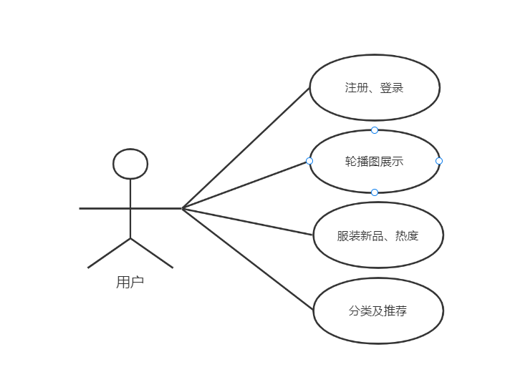

图3-1 首页功能用例图

#### 2.服装信息功能

按照服装信息对服装分类进行展示，以及最新热门的服装名称。用户点击服装网主站，进入服装信息列表中，在查看时能够看到推荐、新品、价格。服装信息功能用例如图3-2所示。

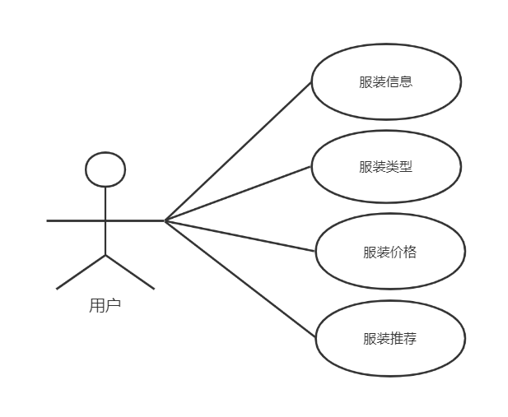

图3-2服装信息功能用例图

#### 3.购物车功能

用户通过验证之后能够正常登录，提供搜索功能，并能展示服装资料列表，进去之后对服装信息的详情查看并提供添加购物车功能。购物车功能用例如图3-3所示。

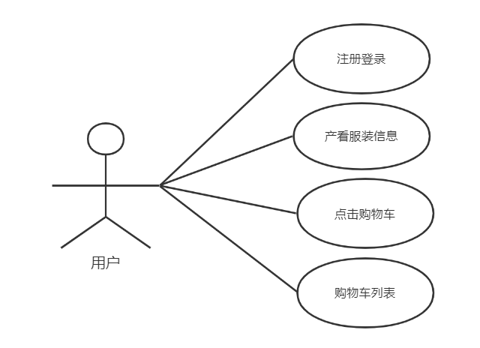

图3-2购物车功能用例图

#### 4.订单信息功能

用户通过验证之后能够正常登录到用户管理界面，点击用户名称，进入到我的订单列表中。可以对产生的订单进行查看，以及订单进度。订单信息功能用例如图3-4所示。

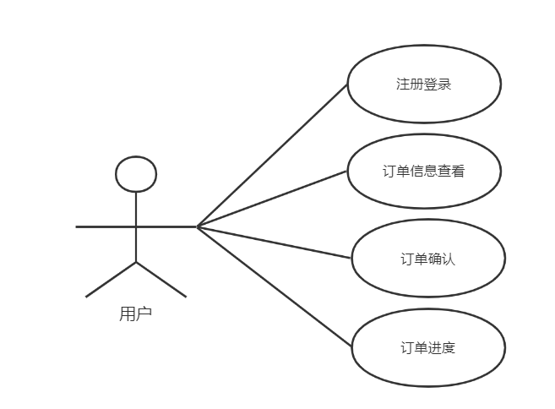

图3-4 订单信息功能用例图

#### 4.个人中心与注册功能

用户首次使用本系统必须进行注册，如果是游客状态只能对系统首页进行查看，注册以后登录才可以正常使用系统，并对本人的信息进行修改等操作。

### 管理员模块

#### 1.首页功能

管理员首页可以查看前台首页，后台功能包括用户和用户信息 (会员管理)、订单管理、商品管理、分类管理、网站首页配置。首页功能用例如图3-5所示。

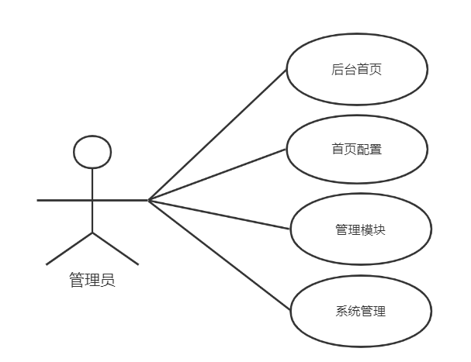

图3-5首页功能用例图

#### 2.用户管理功能

管理员可以对用户（会员）进行添加、修改、删除、查询等功能。用户管理用例图如图3-6所示。

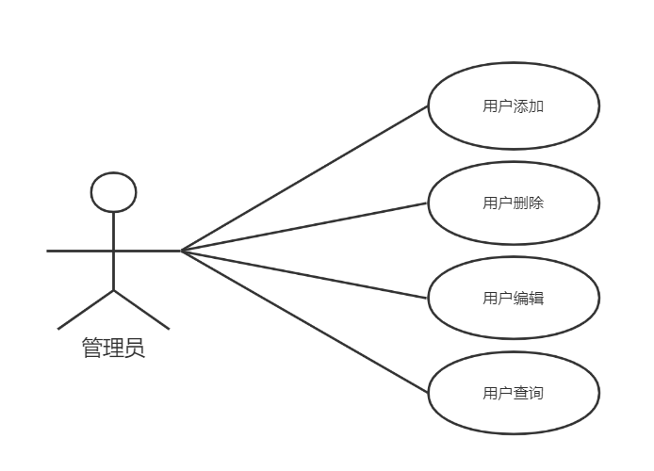图3-6 用户管理用例图

#### 3.商品管理功能

管理员可以对商品进行管理，对商品的添加、编辑、删除及状态修改。商品也就是服装的信息添加。商品管理功能用例图如图3-7所示。

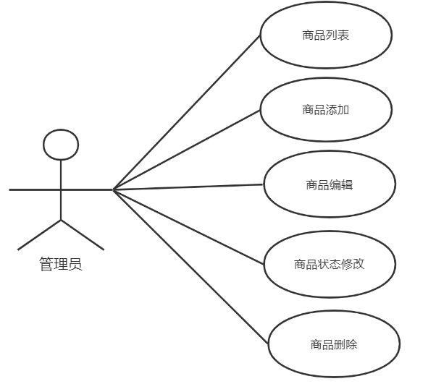

图3-7商品管理用例图

#### 4.分类管理功能

管理员可以对服装分类进行管理，对每一个服装添加分类，也能通过上传进行。服装进行分类之后，能够使用户能够快速定位，找到自己需要的商品。分类管理用例图如图3-8所示。

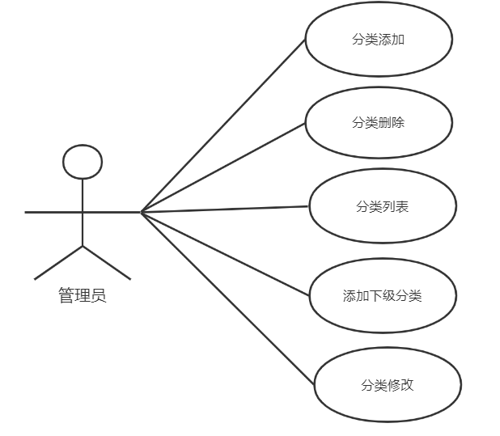

图3-8 分类管理用例图

#### 5.订单管理功能

管理员对订单信息进行管理，管理者可以发布帖子，同时也能管理订单中帖子的可见性。图3-8 订单信息管理功能用例图

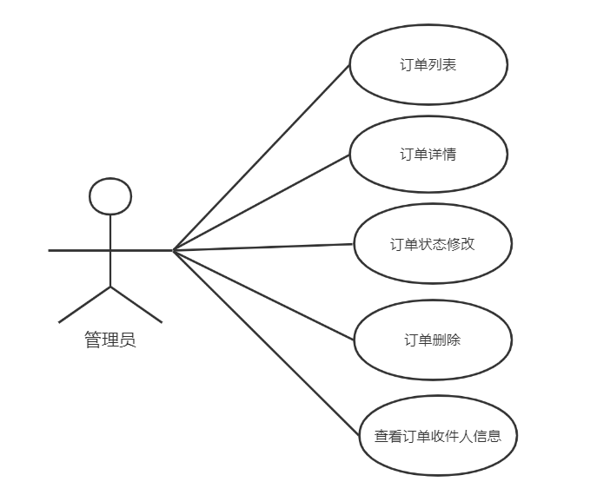

图3-9 订单信息管理用例图

#### 6.首页配置管理功能

管理员对首页配置管理中的轮播图进行管理、热销商品、新品上线以及为你推荐管理，分别提供新增、修改与删除功能。首页配置管理功能用例图如图3-10所示。

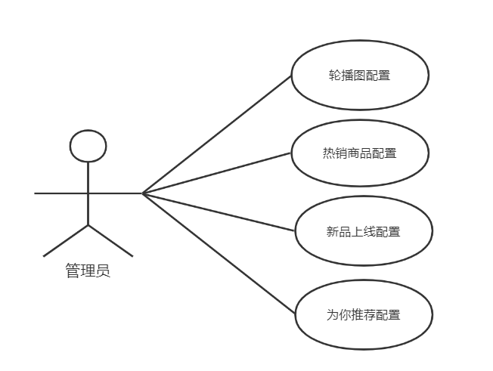

图3-10首页配置管理用例图

#### 7.个人中心功能

管理员对所有的管理模块都可以进行增删改查操作。系统中可以修改自己的昵称与密码。已经个人详细资料等。注意修改密码需要提供原始密码。

## 本章小结

本章首先介绍系统的目的和意义，然后分析系统的可行性，最后给出系统每个功能模块的用例图，并根据用例图描述每个功能模块。

# 系统概要设计

## 系统总体架构设计

系统的总体架构分为客户端，服务层，数据访问层，数据缓存层和数据持久层。服务层执行路由拦截和传输。数据库访问主要使用Mybatis连接到MySQL数据库，并使用Redis缓存数据库。系统的总体架构设计如图4-1所示。

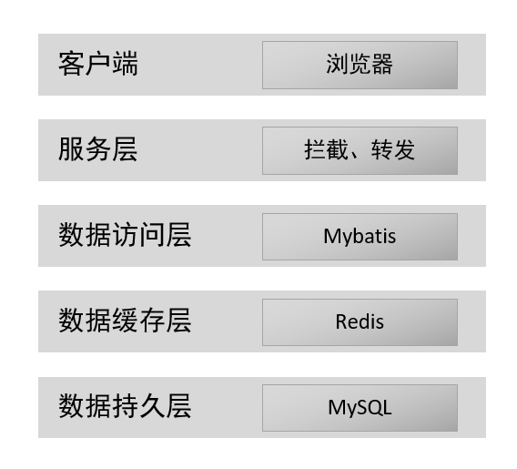

图4-1 系统总体架构图

## 系统总体功能设计

基于SpringBoot的服装商城总共分为二个模块分别是用户模块和管理员模块。系统整体功能结构图如图4-2所示。

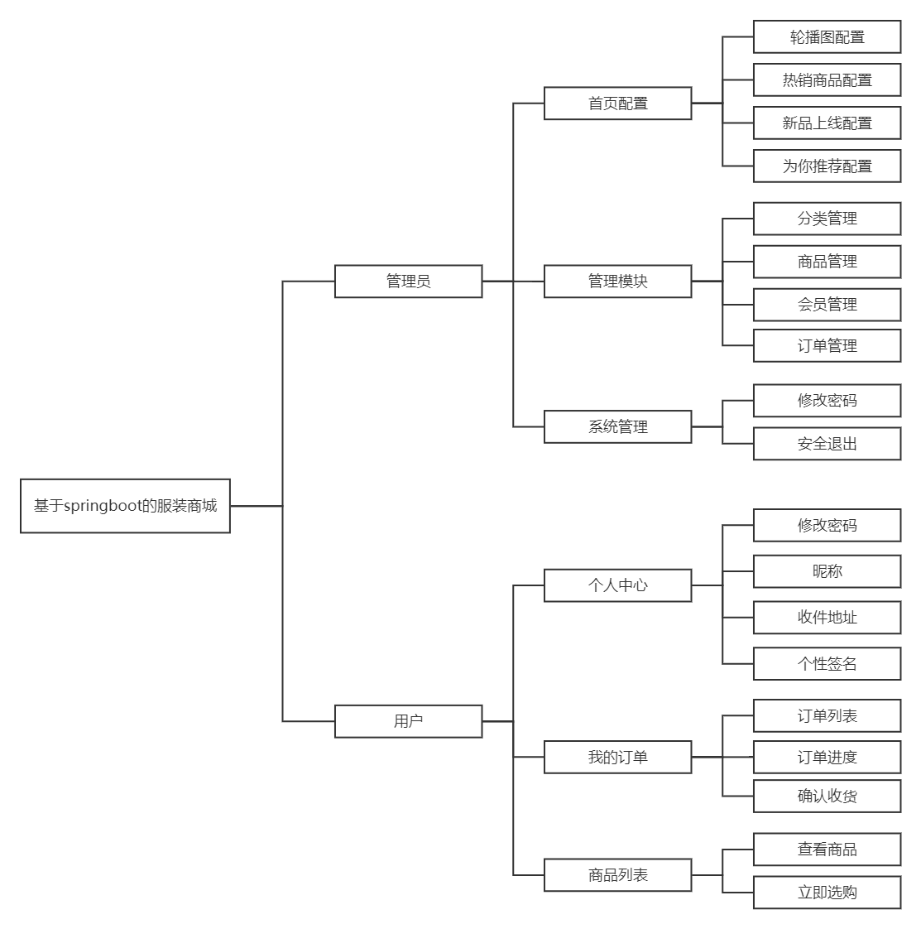

图4-2 系统整体功能结构图

### 用户模块

#### 1.首页功能

首页主要是让用户能直观看到系统中的服装信息，在新服装列表和服装热度表中对用户进行展示以及个人中心。首页功能结构图如图4-3所示。

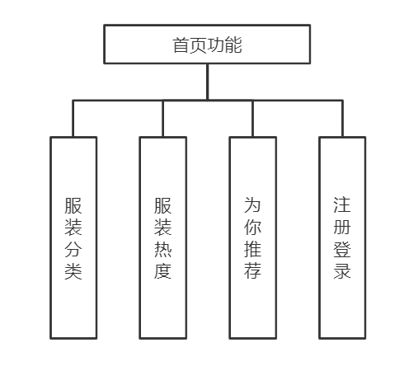

图4-3 首页功能用例图

#### 2.服装信息功能模块

用户在打开页面的情况下之后，用户在点击服装主站，在弹出页面中，查看服装信息列表，需要管理者在后台上传服装信息，并对其分类。服装信息功能结构图如图4-4所示。

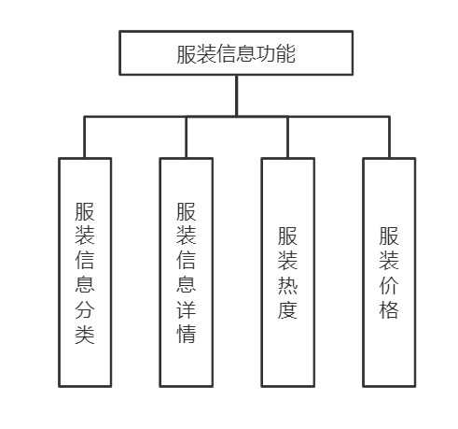

图4-4服装信息功能结构图

#### 3.购物车模块

打开购物车模块需要用户进行注册登录操作，这样能够查看到已经加入到购物车中下商品。对已经加入购物车中的商品进行管理操作。购物车功能结构图如图4-5所示。

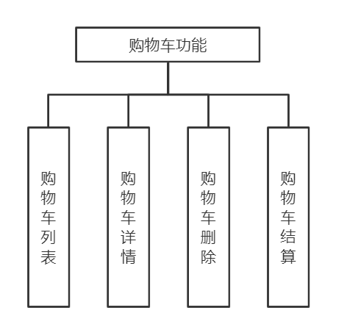

图4-5 购物车功能结构图

#### 4.订单模块

打开订单信息模块需要用户进行注册登录操作，这样能够查看到已经产生的订单，并对订单进行排序操作，可以查看订单详情在打开详情页面之后，对订单进行收货确认。订单功能结构图如图4-6所示。

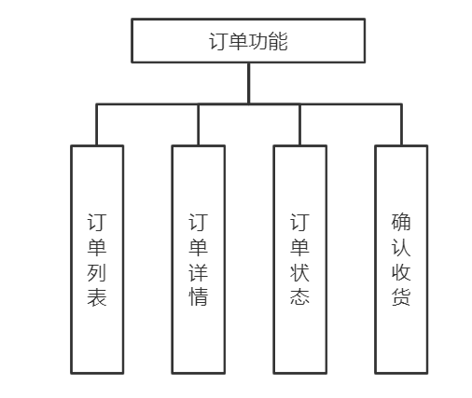

图4-6订单功能结构图

#### 5.个人中心模块

用户注册需要输入手机号、密码等基本信息，点击注册以后会对密码强度进行校验，手机格式不符合提示请检查手机格式，密码强度不够提示请包含字母、数字和特殊字符。

### 管理员模块

#### 1.首页功能

管理员首页可以查看前台首页，后台功能包括用户信息 (会员管理)、订单管理、商品管理、分类管理、网站首页配置。首页功能功能结构如图4-7所示。

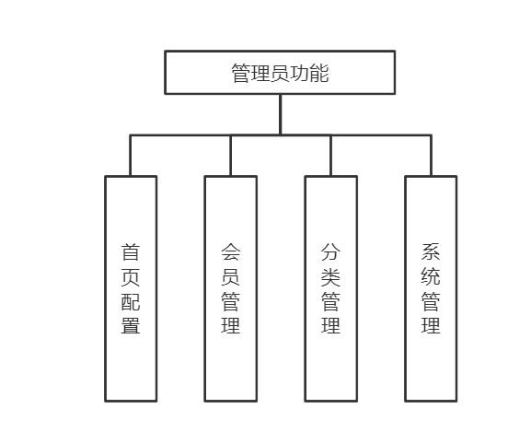

图4-7 首页功能结构图

#### 2.用户管理模块

管理员可以对用户的管理这里也是对会员进行管理，主要是对用户表中权限为用户的进行状态修改。用户管理功能结构图如图4-8所示。

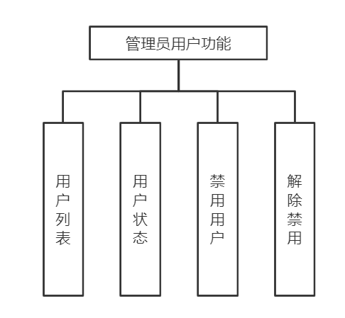

图4-8 用户管理功能结构图

#### 3.服装信息管理模块

管理员打开服装信息管理之后，立即展现出服装信息列表，可通过查询到指定列表信息，在基础上能查看详情、修改服装信息、删除服装信息，这里需要注意的是，在管理服装信息时，需要对其进行分类。服装信息管理功能结构图如图4-9所示。

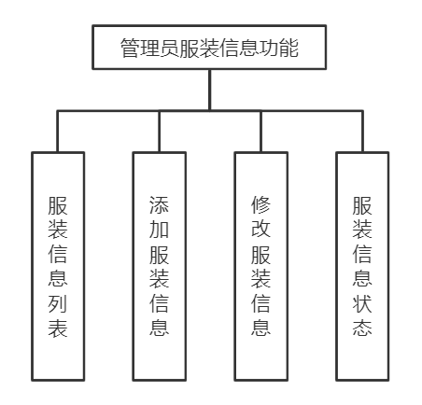

图4-9 服装信息管理功能结构图

#### 4.服装分类管理模块

服装分类管理需要在服装中添加名称、排序值，可对其分类进行编辑修改，对下级分类进行设置等操作。服装分类管理功能结构图如图4-10所示。

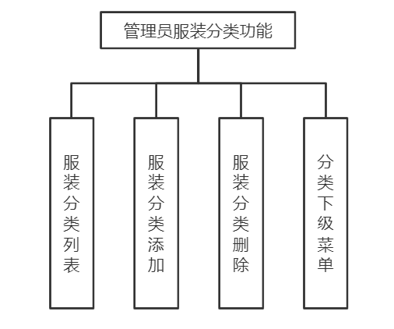

图4-10 服装分类管理功能结构图

#### 5.订单管理模块

订单信息管理，管理员能够在后台查看订单列表，并可以对订单进行出库管理或者是关闭订单也就是删除订单。订单管理模块功能结构图如图4-11所示。

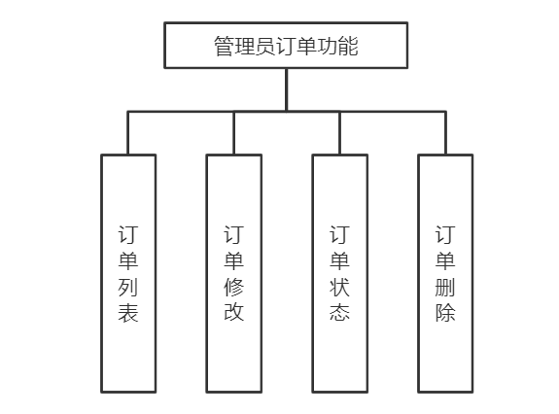

图4-11订单管理功能结构图

#### 6.个人中心功能

管理员对已经登录的管理人员进行名称与密码编辑。如果对密码进行编辑之前，需要提供原始密码。

## 数据库总体设计

### 系统E-R模型

系统总体E-R模型包括的实体有管理员实体、用户实体、订单实体、商品实体、购物车实体、分类实体、首页配置实体。系统总体E-R图如图4-12所示。

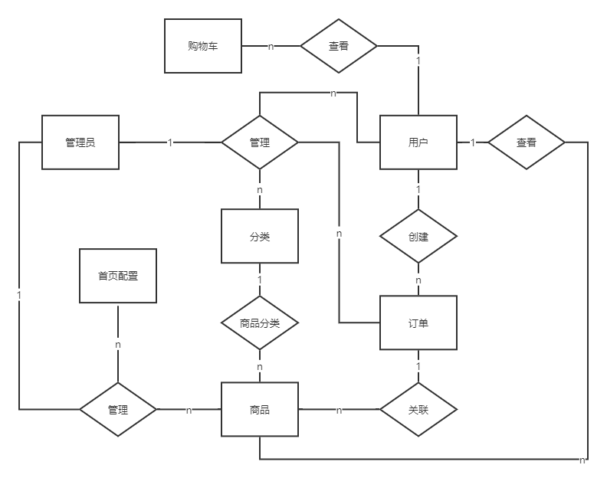

图4-12 系统总体E-R图

### 数据实体模型

#### 1.首页配置实体模型

首页配置实体包括首页配置项主键id、显示字符(配置搜索时不可为空，其他可为空)、1-搜索框热搜 2-搜索下拉框热搜 3-(首页)热销商品 4-(首页)新品上线 5-(首页)为你推荐、商品id 默认为0、点击后的跳转地址(默认不跳转)、排序值(字段越大越靠前)、删除标识字段(0-未删除 1-已删除)、创建时间、创建者id、最新修改时间、修改者id。订单信息实体如图 4-13所示。

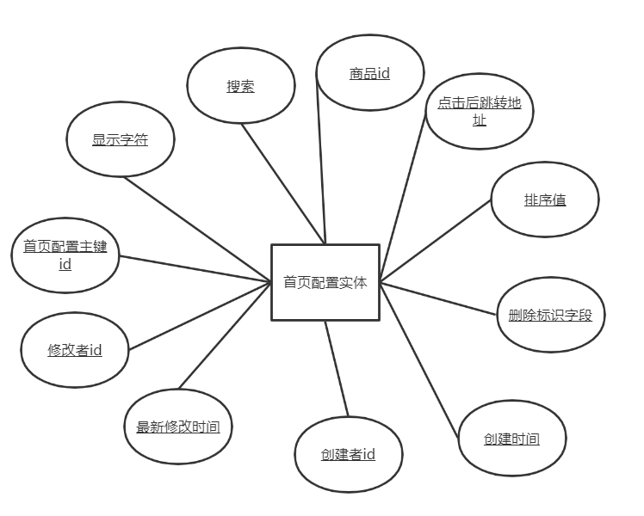

图4-13首页配置实体图

#### 2.用户实体模型

用户实体包括用户主键id、用户昵称、登陆名称(默认为手机号)、MD5加密后的密码、个性签名、收货地址、注销标识字段(0-正常 1-已注销)、锁定标识字段(0-未锁定 1-已锁定)、注册时间。用户实体如图 4-14所示。

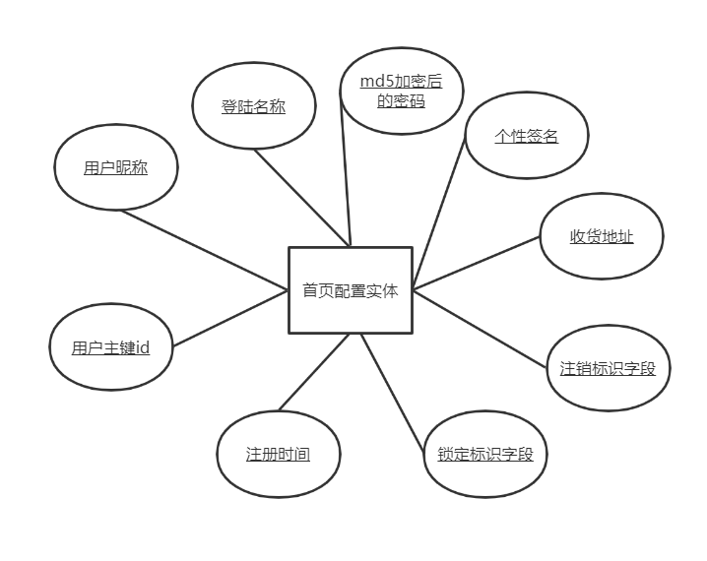

图4-14用户实体图

#### 3.商品实体模型

商品实体包括商品表主键id、商品名、商品简介、关联分类id、商品主图、商品轮播图、商品详情、商品价格、商品实际售价、商品库存数量、商品标签、商品上架状态 0-下架 1-上架、添加者主键id、商品添加时间、修改者主键id、商品修改时间。商品实体如图 4-15所示。

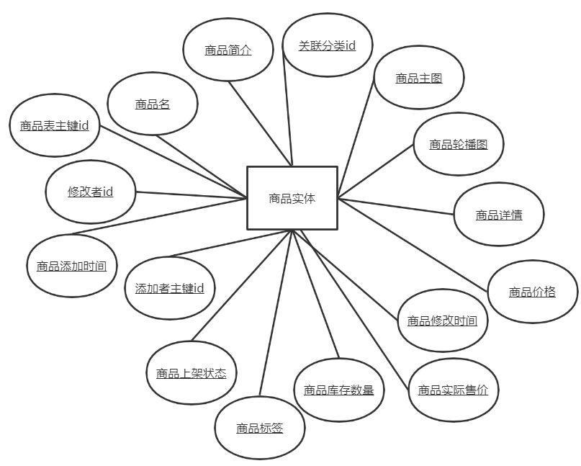

图4-15 商品实体图

#### 4.订单实体模型

订单实体包括订单表主键id、订单号、用户主键id、订单总价、支付状态:0.未支付,1.支付成功,-1:支付失败、支付类型:0.无 1.支付宝支付 2.微信支付、支付时间、订单状态:0.待支付 1.已支付 2.配货完成 3:出库成功 4.交易成功 -1.手动关闭 -2.超时关闭 -3.商家关闭、订单body、收货人姓名、收货人手机号、收货人收货地址、删除标识字段(0-未删除 1-已删除)、创建时间、最新修改时间。订单实体如图 4-16所示。

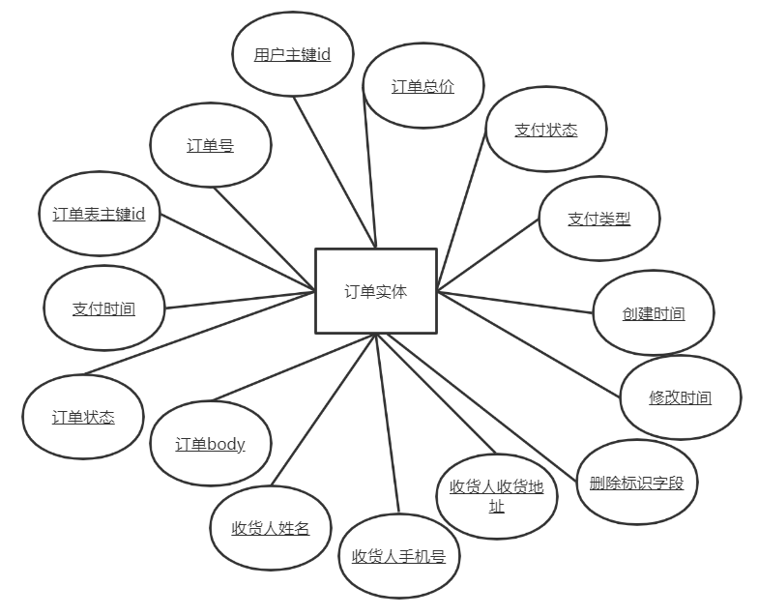

图4-16订单实体图

#### 5.购物实体模型

购物车实体包括购物项主键id、用户主键id、关联商品id、数量(最大为5)、删除标识字段(0-未删除 1-已删除)、创建时间、最新修改时间。购物车实体如图 4-17所示。

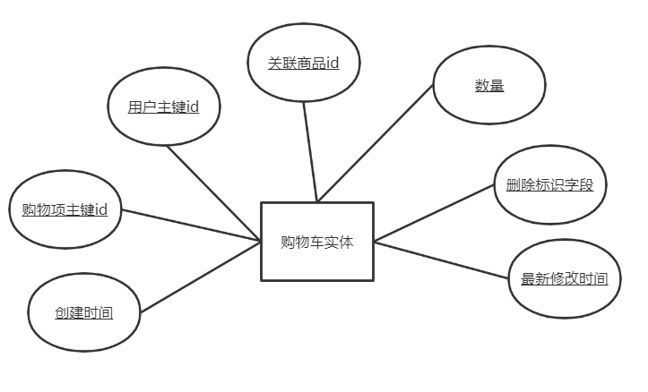

图4-17 购物车实体图

#### 6.分类实体模型

分类实体包括分类id、分类级别(1-一级分类 2-二级分类 3-三级分类)、父分类id、分类名称、排序值(字段越大越靠前)、删除标识字段(0-未删除 1-已删除)、创建时间、创建者id、修改时间、修改者id。分类实体如图 4-18所示。

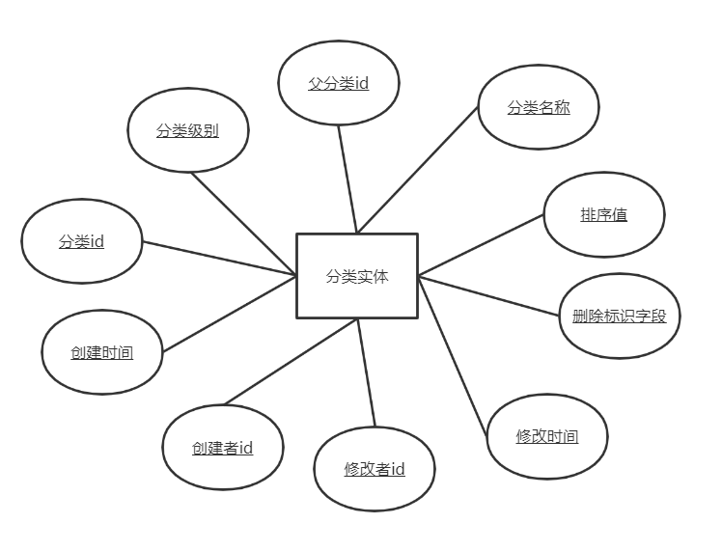

图4-18用户实体图

#### 7.管理员实体模型

管理员实体包括管理员id、管理员登陆名称、管理员登陆密码、管理员显示昵称、是否锁定。管理员实体如图 4-19所示。

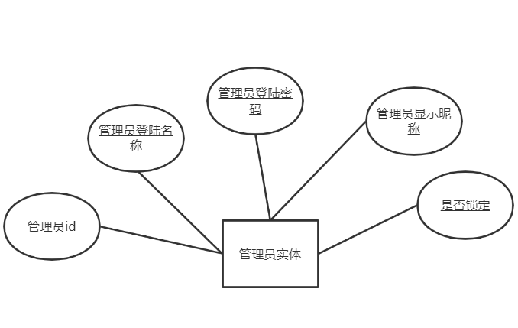

图4-19 管理员实体图

## 本章小结

本章首先显示系统的总体架构设计，并对系统的模块设计进行简要的分析和描述，以及一些结构图，最后给出整个系统的E-R图并描述每个实体。

# 系统详细设计

## 系统的详细设计

系统详细设计主要包括的模块有：用户模块和管理员模块。

### 用户模块详细设计

#### 1.首页

用户点击首页，会调用获取公告接口，后端会把服装信息列表进行前端展示。用户首页展示流程图如图5-1所示。

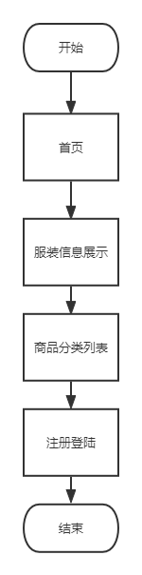

图5-1 用户首页展示流程图

#### 2.服装信息

点击网站的导航栏，进入服装信息列表中，可以看到分类的服装信息，点击并查看服装类型、服装分类。服装信息流程图如图5-2所示。

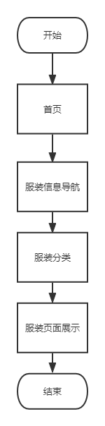

图5-2服装信息流程图

#### 3.购物车

购物车功能需要用户进行注册登陆操作，对喜欢的商品服装添加到购物车，并对满意的商品进行直接结算购买。购物车流程图如图5-3所示。

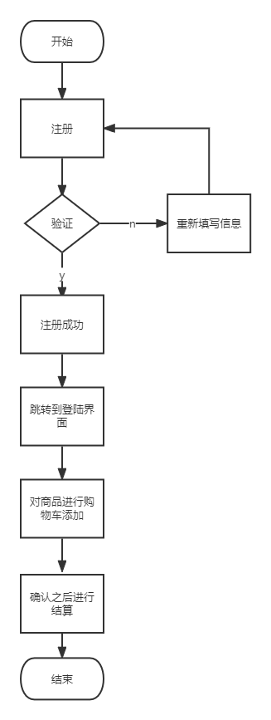

图5-3购物车流程图

#### 4.订单

订单通过验证之后能够正常登录到用户界面，对点击我的用户名，弹出下拉菜单，能够看到我的订单。订单状态在订单详情页面展示，在已经收到货的时候可以点击确认收货。订单流程图如图5-4所示。

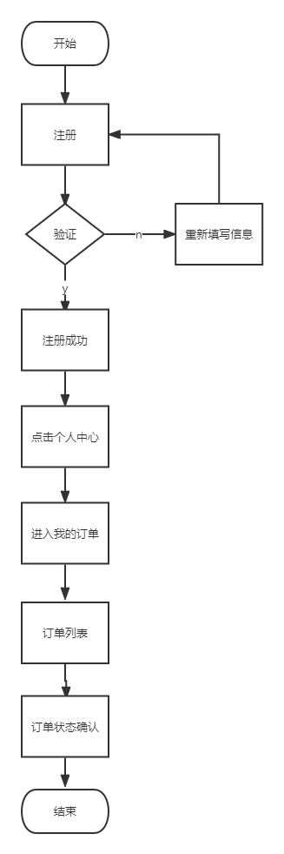

图5-4订单信息流程图

#### 5.注册与个人中心

用户注册需要在数据库进行插入操作，在执行操作之前需要对数据进行校验，前端校验密码强度，后端进行校验用户名是否存在。

### 管理员模块详细设计

#### 1.首页功能

管理员需要进行登录操作，管理者成功登录之后对信息进行管理并反馈给前端，前端在首页进行展示。管理员首页流程图如图5-7所示。

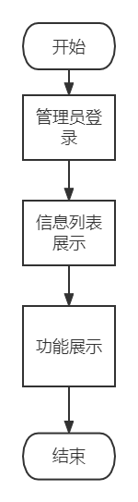

图5-7管理员首页流程图

#### 2.用户管理

用户管理也就是会员管理，用户需要自行注册，在注册成功之后对用户进行账号状态管理，对存在异常的用户进行禁用操作。用户管理流程图如图5-8所示。

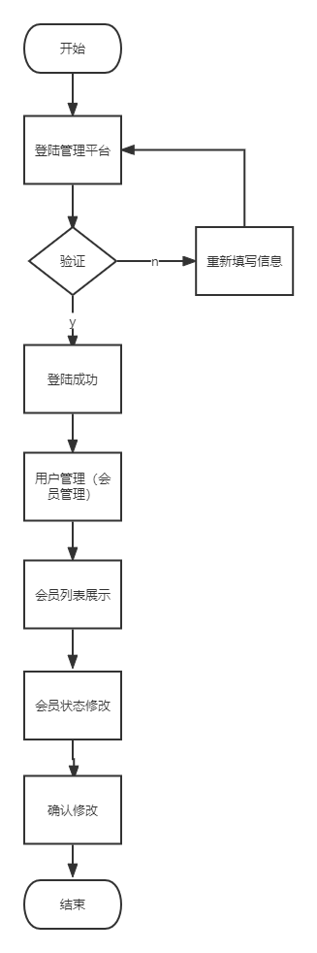

图5-8 用户管理流程图

#### 3.商品管理

商品管理展示对服装的添加、查询、修改、删除，并对服装的图片展示进行添加，管理服装商品状态比如上架状态。商品管理流程图如图5-9所示。

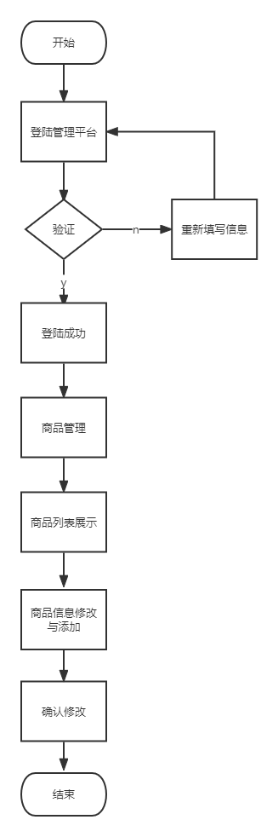

图5-9 商品管理流程图

#### 4.分类管理

分类管理需要管理人员登录到系统中，对服装类型、名称以及父级分类添加、编辑、删除、修改等操作。分类管理流程图如图5-10所示。

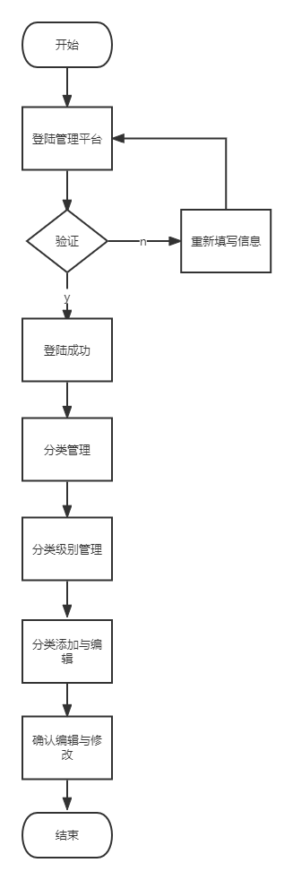

图5-10 分类管理流程图

#### 5.订单管理

订单管理员对用户产生的订单信息中，可以对其进行添加、编辑、状态及查看订单信息与收件人信息操作。订单管理流程图如图5-11所示。

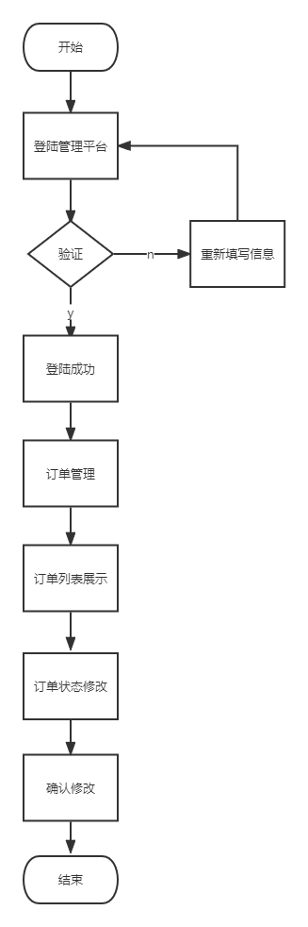

图5-11订单信息流程图

#### 6.个人中心

管理员登录的管理者进行查看修改、删除操作，还可以对个人信息在账号管理中进行修改，修改管理员名称、密码等操作。

## 系统数据库的详细设计

数据库的版本为MySQL5.7，一共包括9张数据表，这里只要部分为7张，分别是首页配置表(tb_llk_mall_index_config)、用户表(tb_llk_mall_user)、商品表(tb_llk_mall_goods_info)、订单表(tb_llk_mall_order)、购物表(tb_llk_mall_shopping_cart_item)、分类表(tb_llk_mall_goods_category)、管理员表(tb_llk_mall_admin_user)。

#### 1.首页配置表

首页配置表功能结构包含首页配置项主键id、显示字符(配置搜索时不可为空，其他可为空)、1-搜索框热搜 2-搜索下拉框热搜 3-(首页)热销商品 4-(首页)新品上线 5-(首页)为你推荐、商品id 默认为0、点击后的跳转地址(默认不跳转)、排序值(字段越大越靠前)、删除标识字段(0-未删除 1-已删除)、创建时间、创建者id、最新修改时间、修改者id。首页配置表如表5-1所示。

表5-1首页配置表(tb_llk_mall_index_config)

|  |  |  |  |
| --- | --- | --- | --- |
| 字段名 | 数据类型 | 长度 | 注释 |
| config_id | bigint | 20 | 首页配置项主键id |
| config_name | varchar | 50 | 显示字符(配置搜索时不可为空，其他可为空) |
| config_type | tinyint | 4 | 1-搜索框热搜 2-搜索下拉框热搜 3-(首页)热销商品 4-(首页)新品上线 5-(首页)为你推荐 |
| goods_id | bigint | 20 | 商品id 默认为0 |
| redirect_url | varchar | 100 | 点击后的跳转地址(默认不跳转) |
| config_rank | int | 11 | 排序值(字段越大越靠前) |
| is_deleted | tinyint | 4 | 删除标识字段(0-未删除 1-已删除) |
| create_time | datetime |  | 创建时间 |
| create_user | int | 11 | 创建者id |
| update_time | datetime |  | 最新修改时间 |
| update_user | int | 11 | 修改者id |

#### 2.用户表

用户表包括用户主键id、用户昵称、登陆名称(默认为手机号)、MD5加密后的密码、个性签名、收货地址、注销标识字段(0-正常 1-已注销)、锁定标识字段(0-未锁定 1-已锁定)、注册时间。用户表如表5-2所示。

表5-2用户表(tb_llk_mall_user)

|  |  |  |  |
| --- | --- | --- | --- |
| 字段名 | 数据类型 | 长度 | 注释 |
| user_id | bigint | 20 | 用户主键id |
| nick_name | varchar | 50 | 用户昵称 |
| login_name | varchar | 11 | 登陆名称(默认为手机号) |
| password_md5 | varchar | 32 | MD5加密后的密码 |
| introduce_sign | varchar | 100 | 个性签名 |
| address | varchar | 100 | 收货地址 |
| is_deleted | tinyint | 4 | 注销标识字段(0-正常 1-已注销) |
| locked_flag | tinyint | 4 | 锁定标识字段(0-未锁定 1-已锁定) |
| create_time | datetime |  | 注册时间 |

#### 3.商品表

商品表包括商品表主键id、商品名、商品简介、关联分类id、商品主图、商品轮播图、商品详情、商品价格、商品实际售价、商品库存数量、商品标签、商品上架状态 0-下架 1-上架、添加者主键id、商品添加时间、修改者主键id、商品修改时间。商品表如表5-3所示。

表5-3商品表(tb_llk_mall_goods_info)

|  |  |  |  |
| --- | --- | --- | --- |
| 字段名 | 数据类型 | 长度 | 注释 |
| goods_id | bigint | 20 | 商品表主键id |
| goods_name | varchar | 200 | 商品名 |
| goods_intro | varchar | 200 | 商品简介 |
| goods_category_id | bigint | 20 | 关联分类id |
| goods_cover_img | varchar | 200 | 商品主图 |
| goods_carousel | varchar | 500 | 商品轮播图 |
| goods_detail_content | text | 65535 | 商品详情 |
| original_price | int | 11 | 商品价格 |
| selling_price | int | 11 | 商品实际售价 |
| stock_num | int | 11 | 商品库存数量 |
| tag | varchar | 20 | 商品标签 |
| goods_sell_status | tinyint | 4 | 商品上架状态 0-下架 1-上架 |
| create_user | int | 11 | 添加者主键id |
| create_time | datetime |  | 商品添加时间 |
| update_user | int | 11 | 修改者主键id |
| update_time | datetime |  | 商品修改时间 |

#### 4.订单表

订单表包括订单表主键id、订单号、用户主键id、订单总价、支付状态:0.未支付,1.支付成功,-1:支付失败、0.无 1.支付宝支付 2.微信支付、支付时间、订单状态:0.待支付 1.已支付 2.配货完成 3:出库成功 4.交易成功 -1.手动关闭 -2.超时关闭 -3.商家关闭、订单body、收货人姓名、收货人手机号、收货人收货地址、删除标识字段(0-未删除 1-已删除)、创建时间、最新修改时间。订单表如表5-4所示。

表5-4 订单表(tb_llk_mall_order)

|  |  |  |  |
| --- | --- | --- | --- |
| 字段名 | 数据类型 | 长度 | 注释 |
| order_id | bigint | 20 | 订单表主键id |
| order_no | varchar | 20 | 订单号 |
| user_id | bigint | 20 | 用户主键id |
| total_price | int | 11 | 订单总价 |
| pay_status | tinyint | 4 | 支付状态:0.未支付,1.支付成功,-1:支付失败 |
| pay_type | tinyint | 4 | 0.无 1.支付宝支付 2.微信支付 |
| pay_time | datetime |  | 支付时间 |
| order_status | tinyint | 4 | 订单状态:0.待支付 1.已支付 2.配货完成 3:出库成功 4.交易成功 -1.手动关闭 -2.超时关闭 -3.商家关闭 |
| extra_info | varchar | 100 | 订单body |
| user_name | varchar | 30 | 收货人姓名 |
| user_phone | varchar | 11 | 收货人手机号 |
| user_address | varchar | 100 | 收货人收货地址 |
| is_deleted | tinyint | 4 | 删除标识字段(0-未删除 1-已删除) |
| create_time | datetime |  | 创建时间 |
| update_time | datetime |  | 最新修改时间 |

#### 5.购物表

购物表包括购物项主键id、用户主键id、关联商品id、数量(最大为5)、删除标识字段(0-未删除 1-已删除)、创建时间、最新修改时间。购物表如表5-5所示。

表5-5 购物表(tb_llk_mall_shopping_cart_item)

|  |  |  |  |
| --- | --- | --- | --- |
| 字段名 | 数据类型 | 长度 | 注释 |
| cart_item_id | bigint | 20 | 购物项主键id |
| user_id | bigint | 20 | 用户主键id |
| goods_id | bigint | 20 | 关联商品id |
| goods_count | int | 11 | 数量(最大为5) |
| is_deleted | tinyint | 4 | 删除标识字段(0-未删除 1-已删除) |
| create_time | datetime |  | 创建时间 |
| update_time | datetime |  | 最新修改时间 |

#### 6.分类表

用户表包括分类id、分类级别(1-一级分类 2-二级分类 3-三级分类)、父分类id、分类名称、排序值(字段越大越靠前)、删除标识字段(0-未删除 1-已删除)、创建时间、创建者id、修改时间、修改者id。分类表如表5-6所示。

表5-6 分类表(tb_llk_mall_goods_category)

|  |  |  |  |
| --- | --- | --- | --- |
| 字段名 | 数据类型 | 长度 | 注释 |
| category_id | bigint | 20 | 分类id |
| category_level | tinyint | 4 | 分类级别(1-一级分类 2-二级分类 3-三级分类) |
| parent_id | bigint | 20 | 父分类id |
| category_name | varchar | 50 | 分类名称 |
| category_rank | int | 11 | 排序值(字段越大越靠前) |
| is_deleted | tinyint | 4 | 删除标识字段(0-未删除 1-已删除) |
| create_time | datetime |  | 创建时间 |
| create_user | int | 11 | 创建者id |
| update_time | datetime |  | 修改时间 |
| update_user | int | 11 | 修改者id |

#### 7.管理员表

管理员表包括管理员id、管理员登陆名称、管理员登陆密码、管理员显示昵称、是否锁定 0未锁定 1已锁定无法登陆。管理员表如表5-7所示。

表5-7管理员表(tb_llk_mall_admin_user)

|  |  |  |  |
| --- | --- | --- | --- |
| 字段名 | 数据类型 | 长度 | 注释 |
| admin_user_id | int | 11 | 管理员id |
| login_user_name | varchar | 50 | 管理员登陆名称 |
| login_password | varchar | 50 | 管理员登陆密码 |
| nick_name | varchar | 50 | 管理员显示昵称 |
| locked | tinyint | 4 | 是否锁定 0未锁定 1已锁定无法登陆 |

## 5.3本章小结

本章介绍的内容使系统的主要框架更加明显。 通过绘制系统中几个重要模块的流程图，构建了系统的详细设计。 同时，描述了系统所需的数据库表。 系统的详细系统设计现已完成。

# 系统的实现与测试

## 系统实现

### 用户模块

#### 1.用户首页登录功能

首页登录功能实现方式通过调用接口发送get请求向后端传递当前登录用户的账号、密码查询并返回信息，进行登录。首页登录功能界面如图6-1所示。

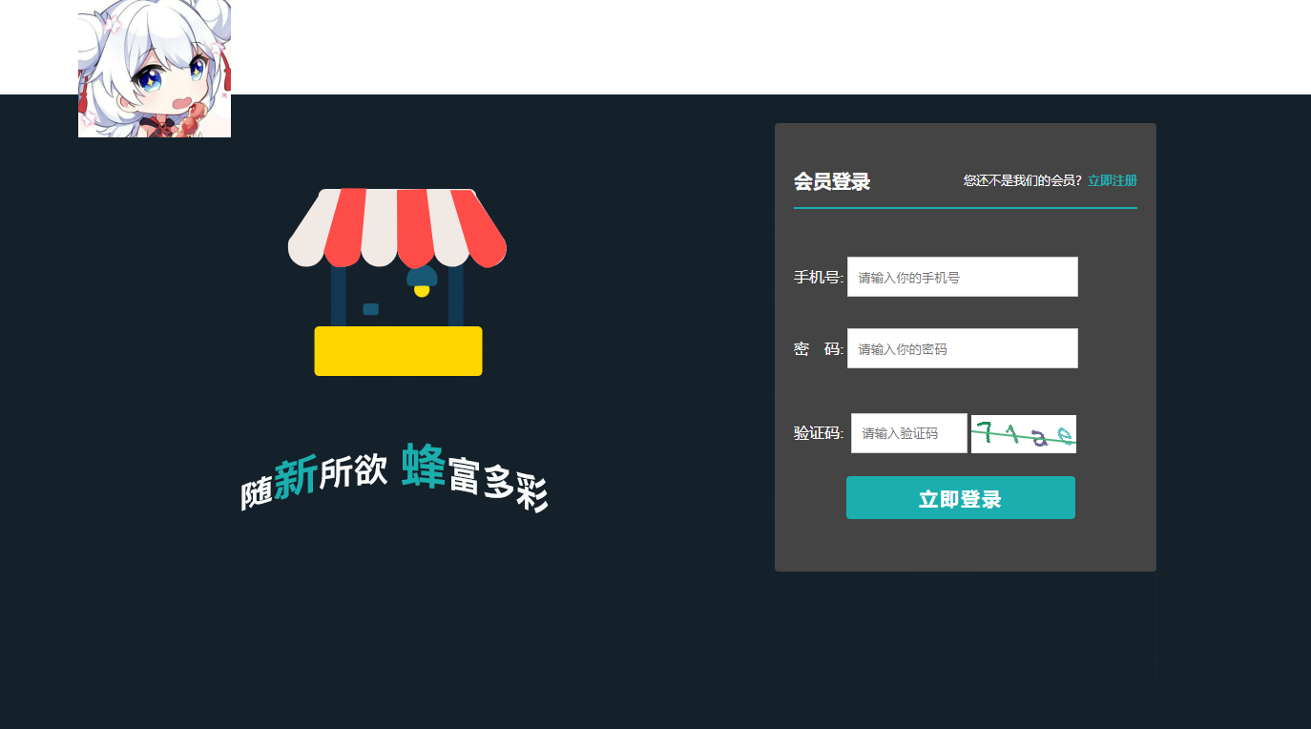

图6-1 首页登录功能界面

#### 2.首页功能

首页展示个人中心管理，并能提供密码与个人信息修改，以及对购物车及订单进行查看与管理。首页界面如图6-2所示。

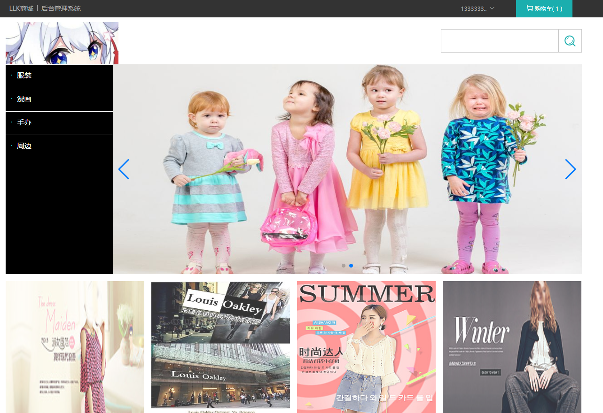

图6-2首页界面

#### 3.个人中心功能

用户登录到系统之后，点击左侧的个人中心，在弹出的下拉菜单中的修改个人信息。修改昵称与收货地址信息，修改成功后进行提交，并反馈回是否修改成功。个人中心界面如图6-3所示。

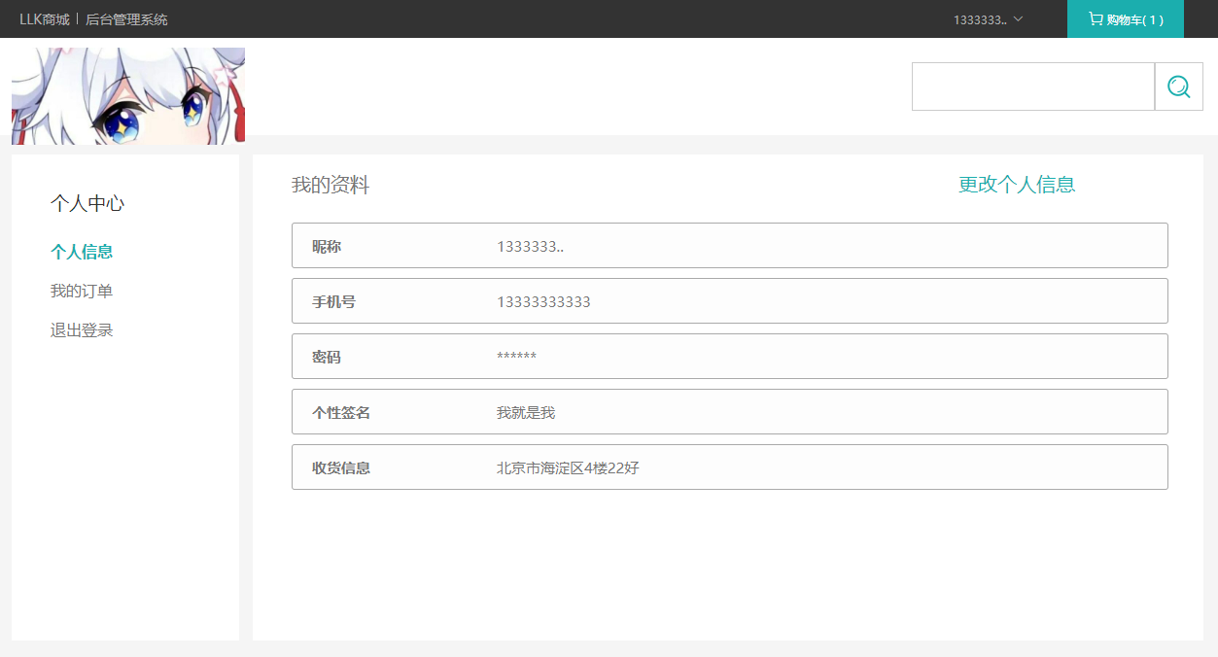

图6-3个人中心界面

#### 4.订单功能

用户在登录之后点击个人中心后点击下拉菜单中我的订单，在跳转到订单页面，可以查看到用户的订单列表，并对订单进行确认及进度查看。订单界面如图6-4所示。

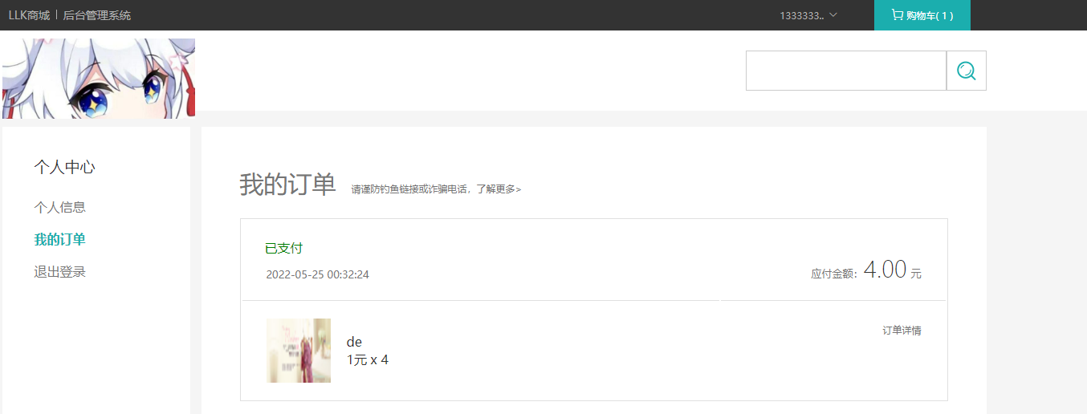

图6-4订单界面

#### 5.购物车功能

对我的购物车管理，点击用户名右侧的购物车选项卡，进入到购物车列表界面，都想要购买的商品进行管理。最多添加五条记录。购物车界面如图6-5所示。

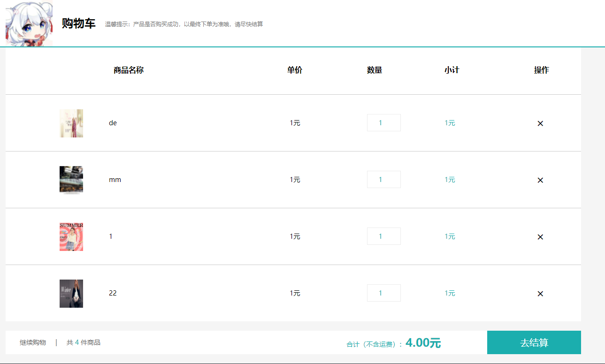

图6-5购物车界面

#### 6.导航栏功能

前端页面可以从管理者或者用户页面进行跳转登录。或者直接打开前端页面。前端页面展示服装类型快速定位指定类型服饰。导航栏界面如图6-6所示。

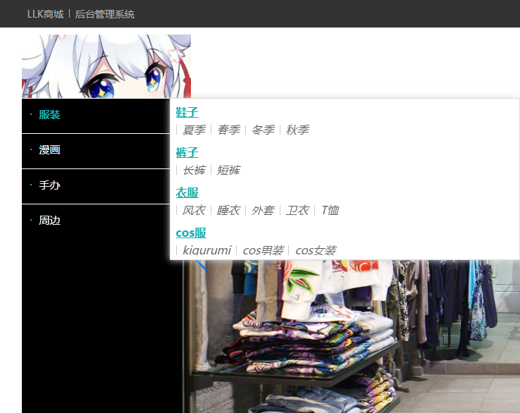

图6-6导航栏界面

#### 7.商品分类功能

在打开前端页面之后，点击左侧的快速导航栏，对已经分类的商品进行查看。商品分类界面如图6-7所示。

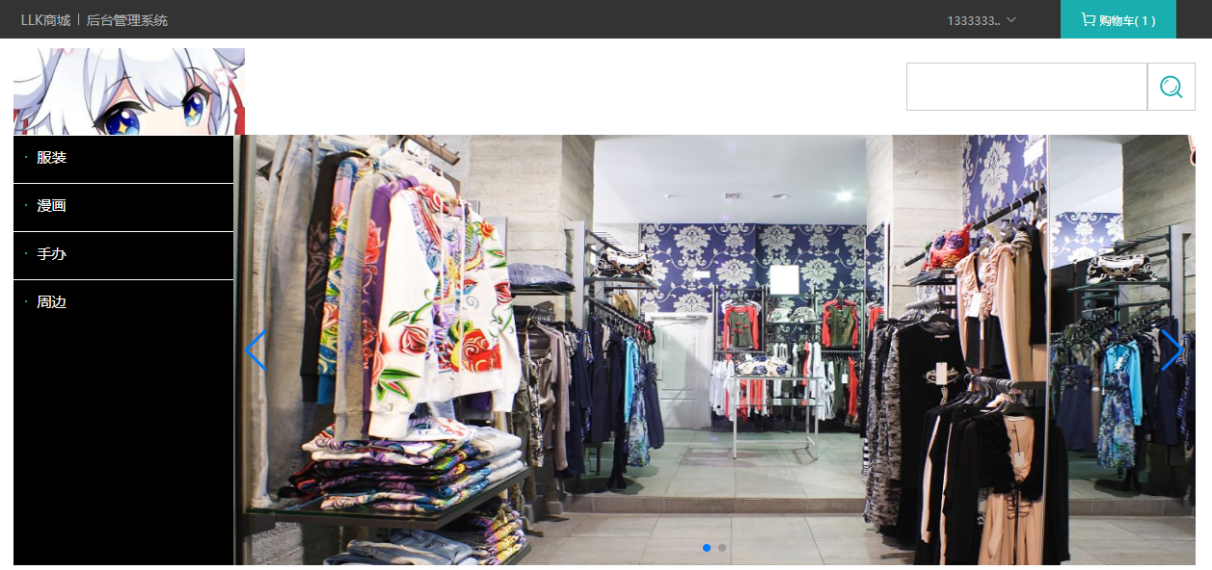

图6-7商品分类界面

#### 8.新品上线功能

用户登录之后，点击服装商城，跳转到新品上线界面，对网站发布的新产品进行展示。新品上线界面如图6-8所示。

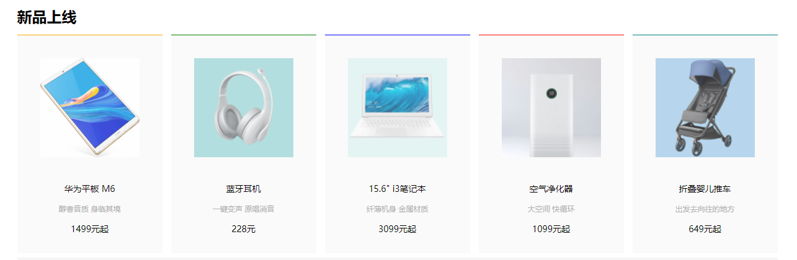

图6-8新品上线界面

#### 9.用户注册

用户注册需要填写手机号、密码与验证码。系统验证用户是否存在。注册页面如图6-9所示。

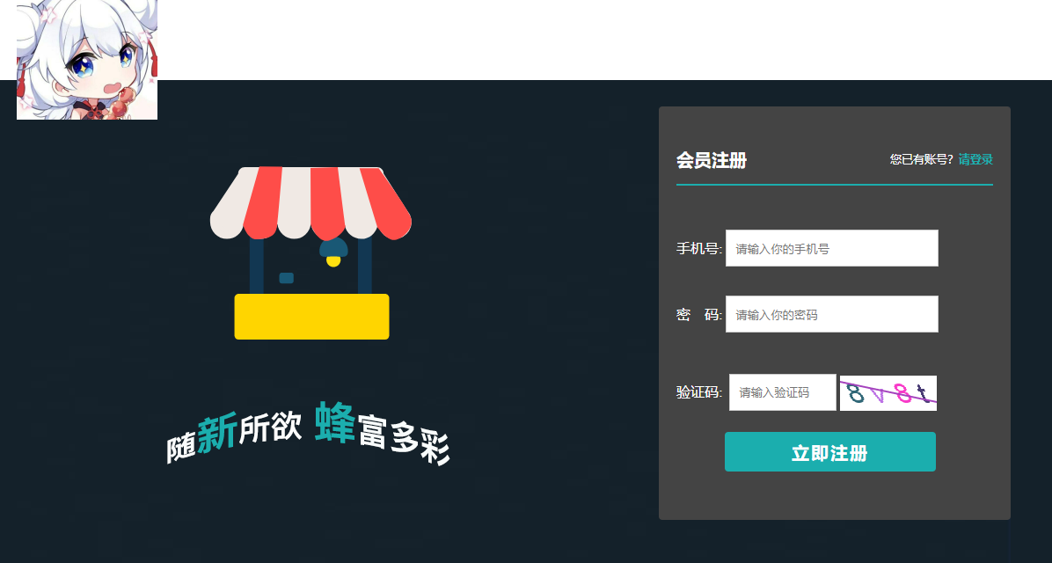

图6-9用户注册界面

### 管理员模块

#### 1.管理员首页功能

管理员首页展示首页配置、分类管理、商品管理、会员管理、订单信息、系统管理。首页功能界面如图6-10所示。

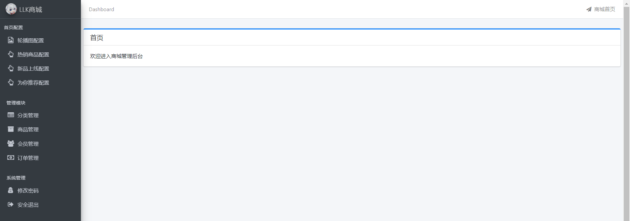

图6-10 管理员首页功能界面

#### 2.热销商品功能

管理者在登录之后，点击热销商品对热销的商品进行添加与修改并删除。热销商品界面如图6-11所示。



图6-11 热销商品界面

#### 3.新品上线功能

新品上线功能与热销商品功能类似，同样的可以对商品进行添加与修改并删除操作。新品上线界面如图6-12所示。

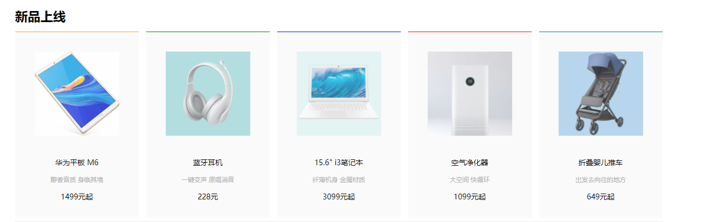

图6-12新品上线界面

#### 4.为你推荐功能

为你推荐功能，可以对其查询，添加、修改、删除。为你推荐功能界面如图6-13所示。

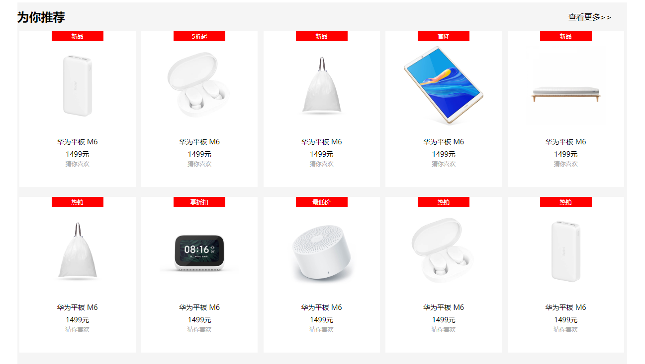

图6-13为你推荐界面

#### 5.分类管理功能

分类管理功能展示服装的分类信息，也就是对服装的类别进行区分的管理。添加、查询、修改、删除。分类管理功能界面如图6-14所示。

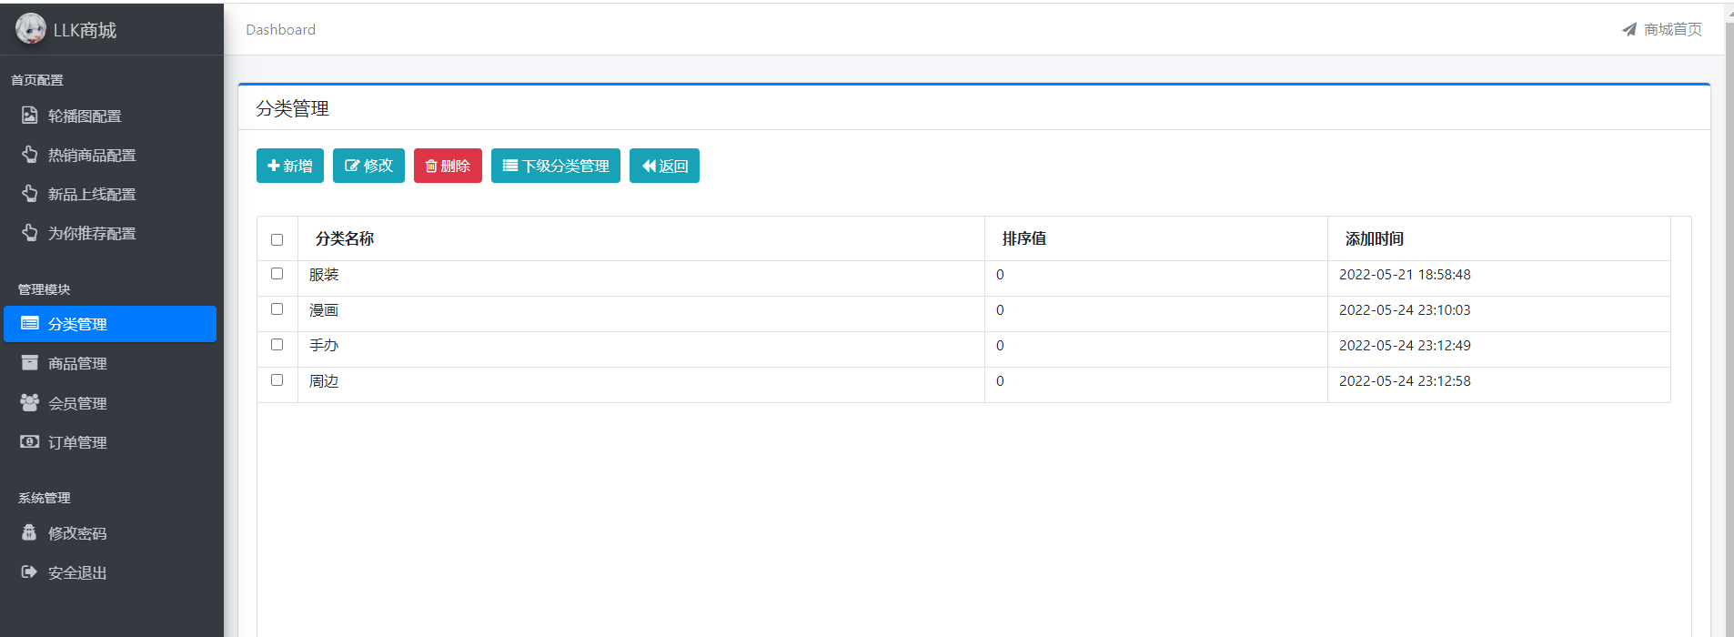

图6-14分类管理界面

#### 6.商品管理功能

商品管理是对已经上传的服装进行资料添加，服装资料管理功能展示资料列表，可以进行列表添加、查询、修改、删除操作。商品管理功能界面如图6-15所示。

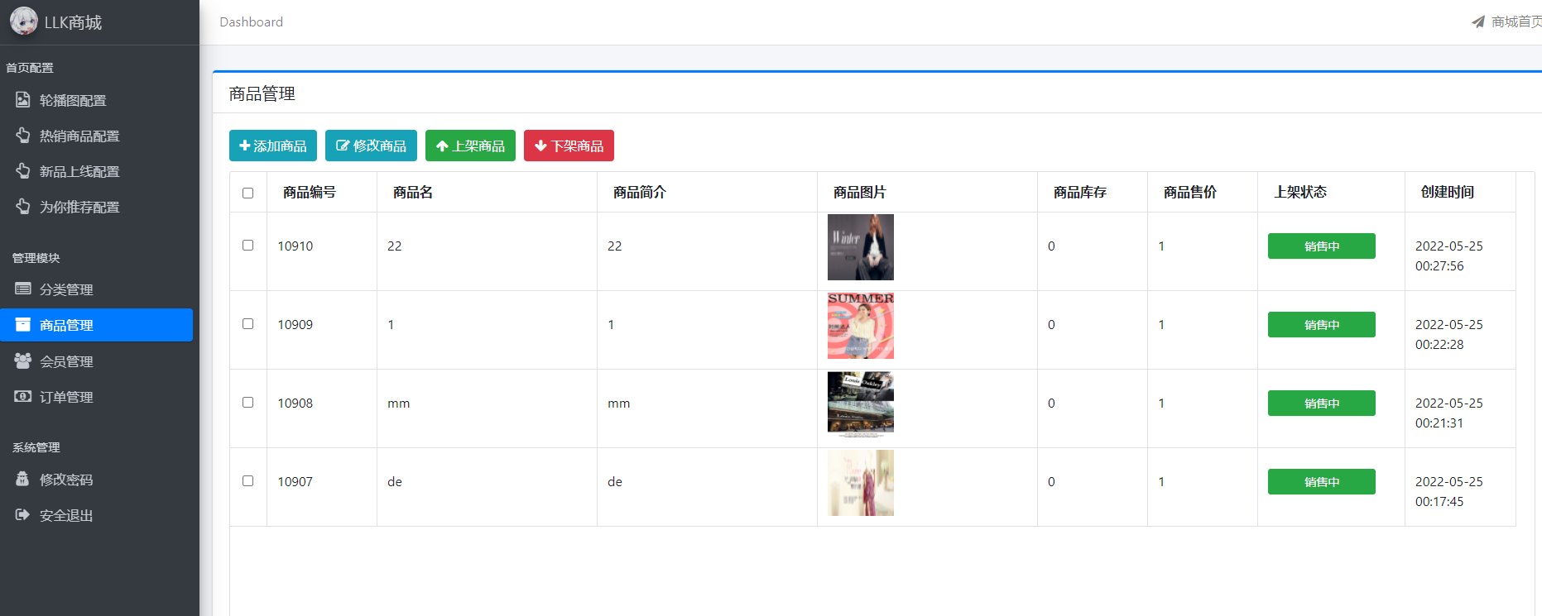

图6-15 商品管理界面

#### 7.会员管理功能

会员管理功能实现对已经注册的会员进行状态管理，并对异常用户进行禁用操作，也可以对用户解除禁制操作，管理员不能删除用户（会员信息）。会员管理功能界面如图6-16所示。

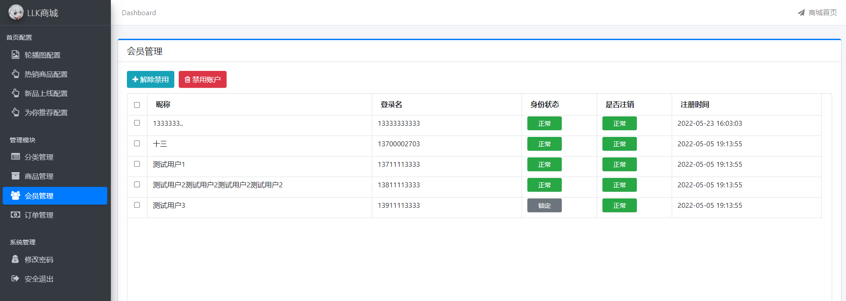

图6-16会员管理界面

#### 8.订单功能

订单功能展示前端用户提交的交互信息，并对其进行管理操作。对产生的订单进行列表展示。管理者可以修改订单，编辑订单状态，也可以取消订单。订单功能界面如图6-17所示。

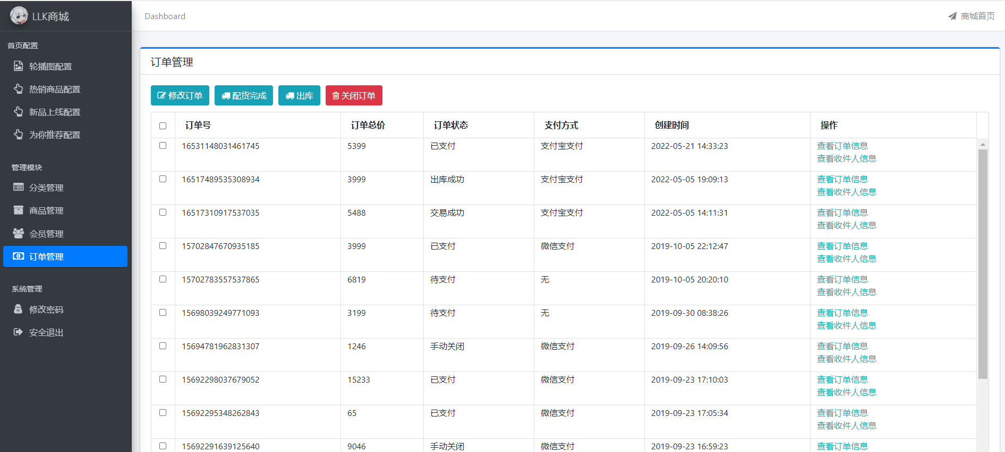

图6-17订单管理界面

#### 9.轮播图管理功能

轮播图管理，对列表进行查询、修改。最多只能编辑五张图片。管理员对其添加与删除权限，能查看详情与修改操作。轮播图管理功能界面如图6-18所示。

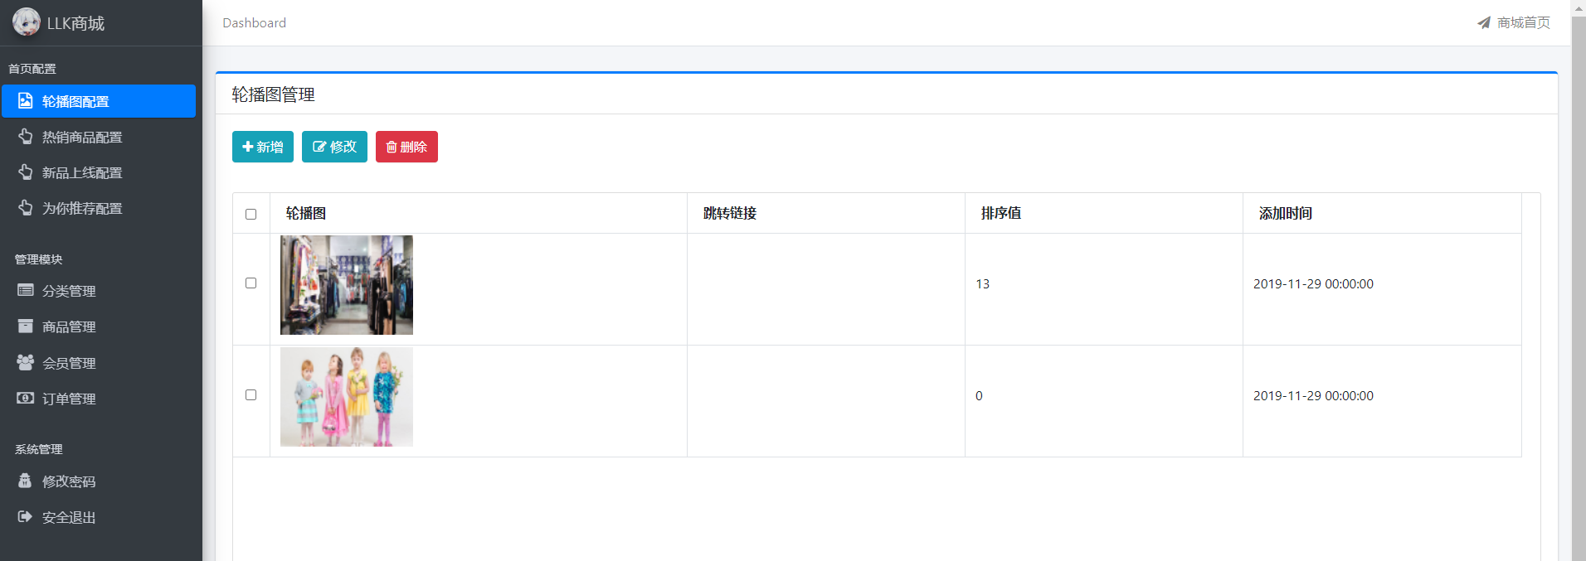

图6-18轮播图管理界面

## 系统测试

### 软件测试的方法

在该系统的软件测试阶段，使用以下两种测试方法进行测试：一种是当测试人员已经了解了程序的功能时，可以设计测试用例来测试程序的每个功能是否符合逻辑，操作结果是否正确。另一个是，如果测试人员了解了程序的内部结构和操作流程，则他们可以测试程序的内部操作是否合乎逻辑以及结果的正确性。 第一种方法称为黑盒测试技术，第二种方法称为白盒测试技术。

1.黑盒测试技术：黑盒测试方法也称为功能测试方法。 顾名思义，黑盒测试技术将程序视为黑盒。 因此，此时的测试方法是向被测模块输入数据并记录输出数据。 根据输出数据结果并结合系统描述进行检查，从而确定被测模块是否存在问题。

2.白盒测试技术：白盒测试也称为结构测试。 顾名思义，白盒测试技术对程序是完全透明的。 也就是说，测试人员可以查看程序的内部，并了解其内部操作规则，算法和结构。 因此，此时的测试方法是根据程序内部的设计逻辑进行测试，以检查程序中的每个执行路径是否符合该逻辑以及结果是否正确。

### 软件测试的主要用例

测试用例是在测试系统时执行的实际数据。系统主页和功能点的测试用例如下。

(1) 用户注册测试用例如表 6-1 所示。

表6-1 用户注册测试用例

|  |  |
| --- | --- |
| 用例名称 | 用户注册 |
| 目的 | 用户能否正常使用注册功能 |
| 前提 | 用户必须首次使用本系统 |
| 测试流程 | 1.用户输入密码、手机号 |
| 预期结果 | 当用户输入重复用户名时提示用户名重复 |
| 实际结果 | 实际结果与预期结果一致 |

(2) 用户登录测试用例如表 6-2 所示。

表6-2 用户登录测试用例

|  |  |
| --- | --- |
| 用例名称 | 用户登录 |
| 目的 | 测试用户能否正常使用登录功能 |
| 前提 | 用户已经注册过了 |
| 测试流程 | 1.用户输入正确手机号、密码  2.用户输入正确手机号、错误密码 |
| 预期结果 | 当用户输入正确手机号密码是可以成功登录系统  当用户输入正确手机号错误密码时提示密码错误 |
| 实际结果 | 实际结果与预期结果一致 |

(3) 退出登录测试用例如表 6-3所示。

表6-3 退出登录测试用例

|  |  |
| --- | --- |
| 用例名称 | 退出登录 |
| 目的 | 测试用户能否正常使用退出登录功能 |
| 前提 | 用户已经注册过了 |
| 测试流程 | 1.用户点击退出登录  2.点击确定退出 |
| 预期结果 | 成功退出系统并返回到系统登录页面 |
| 实际结果 | 实际结果与预期结果一致 |

(4) 订单用例测试如表6-4所示。

表6-4 订单测试用例

|  |  |
| --- | --- |
| 用例名称 | 订单 |
| 目的 | 测试用户能否正常使用创建订单功能 |
| 前提 | 成功登录系统 |
| 测试流程 | 1.点击商品并购买、进入到我的订单列表中 |
| 预期结果 | 对产生的订单进行状态确认 |
| 实际结果 | 实际情况与预期结果一致 |

(6) 修改信息用例测试如表6-5所示。

表6-5修改信息测试用例

|  |  |
| --- | --- |
| 用例名称 | 修改信息 |
| 目的 | 测试用户能否正常使用修改信息功能 |
| 前提 | 用户成功登录 |
| 测试流程 | 1.点击个人中心  2.编辑昵称与密码 |
| 预期结果 | 修改成功 |
| 实际结果 | 实际情况与预期结果一致 |

## 本章小结

本章主要介绍基于SpringBoot的服装商城的实现和测试通过对系统各个模块的详细测试，可以显示整个系统运行的过程和界面，方便用户更快地了解和使用该程序。通过对系统各种功能的测试，对系统的功能和性能进行了改进，对系统的一些缺陷和错误进行了改进和修改，并进行了及时的记录，更有利于系统的正常运行。 系统的维护和开发，并且得到了进一步的增强。 提高系统的安全性。

结 论

该系统的后台设计采用流行的Java语言和Spring Boot框架进行开发。 并使用Mybatis框架与数据库进行交互。 前端使用流行的BootStrap框架。 同时，使用serverlet来控制前端的状态，包括组件的传递和变量通过路由的传递。整体实现了用户：首页功能、用户管理、商品管理、分类管理、首页配置管理、订单管理、系统管理。

该系统的优势在于它使用了前后端整合架构。与传统架构相比，后端访问的安全性和效率要快得多，因为Spring Boot方便对外输出各种形式的服务，如 REST API、WebSocket、Web、Streaming、Tasks非常简洁的安全策略集成，支持关系数据库和非关系数据库，支持运行期内嵌容器，如 Tomcat、Jetty，强大的开发包，支持热启动，自动管理依赖，自带应用监控，而前端使用流行的BootStarp框架。界面的舒适度和响应速度比Jquery快得多。 通常，系统的安全性和界面的舒适性可以为用户带来更好的体验。 该系统已运行并经过测试，结果令人满意。

参考文献

1. 陈晓华. 一种基于springboot框架校友信息管理系统[P]. 重庆市：CN113641510A,2021-11-12.
2. 田松涛,段元梅.基于SpringBoot的线上商城平台设计[J].无线互联科技,2022,19(01):56-57.
3. 张英捷. 基于Spring的轻量级Web框架的应用研究[D].辽宁工程技术大学,2009.
4. 喻佳,吴丹新.基于SpringBoot的Web快速开发框架[J].电脑编程技巧与维护,2021(09):31-33.DOI:10.16184/j.cnki.comprg.2021.09.013.
5. 孟祥双．前后端分离式WEB应用开发研究[J]．电子元器件与信息技术．2019，3(06)：40-43．
6. 杨轶. 网络服装商城虚拟展示技术研究[D].电子科技大学,2011.
7. 刘金羽．基于Vue.js的前端教学软件设计与实现[J]．电脑编程技巧与维护．2020(02)：23-24．
8. 王朋. 基于专家系统的个性化网上服装商城的设计[D].东华大学,2016.
9. 师明，曾丹．基于Vue.js和Spring Boot的校招日记系统[J]．工业控制计算机．2020，33(01)：95-97．
10. 陈倩怡，何军．Vue+Springboot+MyBatis技术应用解析[J]．电脑编程技巧与维护．2020(01)：14-15．
11. 李桂林．HTML5在WEB前端开发中的应用研究[J]．计算机产品与流通．2020(08)：17．
12. 李娜．基于Spring Cloud微服务架构的应用[J]．电子技术与软件工程．2019(12)：142．
13. Stewart，Alan．Reasoning about orchestrations of web services using partial correctness [J]．Keenan．2020，52(3)：79-83．
14. Johannes Thönes. Microservices[J]. IEEE Software, 2015, 32(1) : 116-116.
15. 王永和,张劲松,邓安明,周智勋.Spring Boot研究和应用[J].信息通信,2016(10):91-94.
16. Porting U-Boot to the Control Computer Based on MPC8349[J].微计算机信息,2009,25(26):83-85.

致 谢

随着时间的流逝，毕业季也已经到来，而我们的大用户活也将在这6月的夏天画上一个完美的句号。心中有很多感慨，舍不得我们大学的生活，大学的同学们、老师们。大学四年的酸甜苦辣也都历历在目，大一时期的懵懂，大二时期的“初生牛犊不怕虎”，大三时期的成熟感，以及现在即将步入社会的迷茫。此时此刻的心情由于五味陈杂，百感交集，但更多的还是感激之情。

经过一年的不懈努力，毕业设计终于完成了，在这里，我首先要感谢我的老师们，谢谢你们在我做毕业设计的时候给予我的各种帮助，而且教会了我写毕业论的一些方式方法，而且在毕业设计方面，老师渊博的学识给予了我很大的帮助，有些问题让我百思不得其解的时候，是老师的一句话让犹如在黑夜中找到了一盏明灯，一语惊醒梦中人的感觉！老师有很好的耐心，无论我犯了多么低级的错误，老师仍然会耐心的为我指导，有时候钻牛角尖，老师也会耐心的提示我，让我走出歧途，再次真心的感谢老师！然后我要感谢我亲爱的同学们，在我有困难的时候，他们无论多忙，无论是在忙着学习还是在忙着做毕业设计，都会抽出时间来为我解答我的疑惑。不仅如此，同学们还给我了很多有关于我的项目的资料，文本的、图片的，很多很多。当我心情低落的时候，也是同学们在鼓舞我，让我重新打起精神，和我一起战胜当前的困难，一步一步走到现在，真心的感谢你们，亲爱的同学们！最后我要感谢我的父母，谢谢你们对我生活、精神上的支持，我爱你们！